 |  | 
ΕΥΡΩΠΑΪΚΗ ΕΝΩΣΗ |  | ΚΥΠΡΙΑΚΗ ΔΗΜΟΚΡΑΤΙΑ

ΠΡΟΣΧΕΔΙΟ

Εγχειρίδιο Χρήσης
ΟΛΟΚΛΗΡΩΜΕΝΟ ΠΛΗΡΟΦΟΡΙΑΚΟ ΣΥΣΤΗΜΑ
Ένταξη / Τροποποίηση
Μέρος B



ΙΣΤΟΡΙΚΟ ΤΡΟΠΟΠΟΙΗΣΕΩΝ

Έκδοση | Ημερομηνία | Αιτία Τροποποίησης
0.1 | 29 Μαίου 2009 | Αρχική Έκδοση
0.2 | 20 Ιουνίου 2009 | Τροποποίηση μετά από έλεγχο χρήσης
0.3 | 15 Ιουλίου 2009 | Τροποποίηση μετά από έλεγχο χρήσης
0.4 | 31 Aυγούστου 2009 | Τροποποίηση μετά από έλεγχο χρήσης
0.5 | 19 Ιανουαρίου 2010 | Προσθήκη λειτουργιών με βάση τα New Features
0.6 | 13 Αυγούστου 2010 | Προσθήκη λειτουργιών με βάση τα New Features
0.7 | 23 Αυγούστου 2010 | Ενημέρωση εικόνων εφαρμογής

ΠΙΝΑΚΑΣ ΠΕΡΙΕΧΟΜΕΝΩΝ

1 Εισαγωγη 7
2 Προυποθεσεις 7
3 Προγραμματισμος ΔιαχεΙριση Προσκλησεων 7
3.1 ΕΜΦΑΝΙΣΗ ΣΤΟΙΧΕΙΩΝ ΠΙΝΑΚΑ ΠΡΟΓΡΑΜΜΑΤΙΣΜΟΥ ΠΡΟΣΚΛΗΣΕΩΝ 7
3.2 ΔΙΑΓΡΑΦΗ ΠΙΝΑΚΑ 8
3.3 ΕΠΙΚΥΡΩΣΗ ΠΙΝΑΚΑ 8
3.4 ΔΗΜΙΟΥΡΓΙΑ-ΝΕΑ ΕΚΔΟΣΗ ΠΙΝΑΚΑ 9
3.5 ΔΗΜΙΟΥΡΓΙΑ ΣΥΓΚΕΝΤΡΩΤΙΚΗΣ ΕΓΓΡΑΦΗΣ ΠΙΝΑΚΑ 9
3.6 ΕΠΕΞΕΡΓΑΣΙΑ ΣΥΓΚΕΝΤΡΩΤΙΚΗΣ ΕΓΓΡΑΦΗΣ ΠΙΝΑΚΑ (ibi_user_adm,ibi_suser_adm) 10
3.7 ΔΙΑΓΡΑΦΗ ΣΥΓΚΕΝΤΡΩΤΙΚΗΣ ΕΓΓΡΑΦΗΣ ΠΙΝΑΚΑ 10
3.8 ΕΜΦΑΝΙΣΗ ΠΡΟΓΡΑΜΜΑΤΙΣΜΕΝΩΝ ΠΡΟΣΚΛΗΣΕΩΝ (ibi_xx,ma_xx,ia_xx) 10
3.9 ΔΗΜΙΟΥΡΓΙΑ ΠΡΟΓΡΑΜΜΑΤΙΣΜΕΝΗΣ ΠΡΟΣΚΛΗΣΗΣ 11
3.10 ΕΠΕΞΕΡΓΑΣΙΑ ΠΡΟΓΡΑΜΜΑΤΙΣΜΕΝΗΣ ΠΡΟΣΚΛΗΣΗΣ (ibi_user_adm,ibi_suser_adm) 12
3.11 ΔΙΑΓΡΑΦΗ ΠΡΟΓΡΑΜΜΑΤΙΣΜΕΝΗΣ ΠΡΟΣΚΛΗΣΗΣ 12
4 ΔΙΑΧΕΙΡΙΣΗ ΠΡΟΣΚΛΗΣΕΩΝ 14
4.1 ΕΜΦΑΝΙΣΗ ΣΤΟΙΧΕΙΩΝ ΠΡΟΣΚΛΗΣΕΩΝ 14
4.2 ΔΗΜΙΟΥΡΓΙΑ ΠΡΟΣΚΛΗΣΗΣ 15
4.3 ΕΠΕΞΕΡΓΑΣΙΑ ΠΡΟΣΚΛΗΣΗΣ 16
4.4 ΔΙΑΓΡΑΦΗ ΠΡΟΣΚΛΗΣΗΣ 17
4.5 ΕΠΙΚΥΡΩΣΗ ΠΡΟΣΚΛΗΣΗΣ 17
4.6 ΠΑΡΑΤΑΣΗ ΠΡΟΣΚΛΗΣΗΣ 17
5 ΠΑΡΑΚΟΛΟΥΘΗΣΗ ΤΔΕ 19
5.1 ΠΡΟΒΟΛΗ ΤΔΕ ΕΡΓΩΝ ΔΗΜΟΣΙΩΝ ΣΥΜΒΑΣΕΩΝ 19
5.2 ΕΠΙΚΥΡΩΣΗ/ΠΡΟΣ ΔΙΟΡΘΩΣΗ ΤΔΕ 19
5.3 ΑΞΙΟΛΟΓΗΣΗ ΤΔΕ 20
5.4 ΕΠΙΚΥΡΩΣΗ ΑΞΙΟΛΟΓΗΣΗΣ ΤΔΕ 23
5.5 ΥΠΟΒΟΛΗ ΕΝΣΤΑΣΗΣ 23
5.6 ΕΠΑΝΑΞΙΟΛΟΓΗΣΗ ΤΔΕ 25
5.7 ΕΠΙΚΥΡΩΣΗ ΕΠΑΝΑΞΙΟΛΟΓΗΣΗΣ ΤΔΕ 27
6 ΔΙΑΧΕΙΡΙΣΗ ΠΙΝΑΚΩΝ ΠΟΣΟΣΤΩΝ ΣΥΓΧΡΗΜΑΤΟΔΟΤΗΣΗΣ 29
6.1 ΕΜΦΑΝΙΣΗ ΛΙΣΤΑΣ ΕΠΙΚΥΡΩΜΕΝΩΝ ΕΡΓΩΝ ΔΣ 29
6.2 ΕΜΦΑΝΙΣΗ ΠΟΣΟΣΤΩΝ ΣΥΓΧΡΗΜΑΤΟΔΟΤΗΣΗΣ 30
7 ΥΠΟΒΟΛΗ ΚΑΙ ΠΑΡΑΚΟΛΟΥΘΗΣΗ ΤΔΕ 31
7.1 ΠΡΟΒΟΛΗ ΤΔΕ ΕΡΓΩΝ ΔΗΜΟΣΙΩΝ ΣΥΜΒΑΣΕΩΝ 31
7.2 ΔΗΜΙΟΥΡΓΙΑ ΤΔΕ ΔΣ 31
7.3 ΕΠΕΞΕΡΓΑΣΙΑ ΤΔΕ ΔΣ 33
7.4 ΥΠΟΒΟΛΗ ΤΔΕ ΔΣ 33
7.5 ΥΠΟΒΟΛΗ ΕΝΣΤΑΣΗΣ 34
7.6 ΤΡΟΠΟΠΟΙΗΣΗ ΤΔΕ ΔΣ(ben_user) 36
7.7 ΝΕΑ ΕΚΔΟΣΗΤΔΕ ΓΙΑ ΝΕΑ ΑΞΙΟΛΟΓΗΣΗ(ben_user) 36
7.8 ΔΙΑΓΡΑΦΗ ΤΔΕ ΔΣ 36
8 ΠΡΟΓΡΑΜΜΑΤΙΣΜΟΣ ΔΙΑΧΕΙΡΙΣΗ ΠΡΟΣΚΛΗΣΕΩΝ ΕΡΓΩΝ ΣΧ 37
8.1 ΕΜΦΑΝΙΣΗ ΣΤΟΙΧΕΙΩΝ ΠΙΝΑΚΑ ΠΡΟΓΡΑΜΜΑΤΙΣΜΟΥ ΠΡΟΣΚΛΗΣΕΩΝ 37
8.2 ΔΙΑΓΡΑΦΗ ΠΙΝΑΚΑ 38
8.3 ΕΠΙΚΥΡΩΣΗ ΠΙΝΑΚΑ 38
8.4 ΔΗΜΙΟΥΡΓΙΑ ΠΙΝΑΚΑ 39
8.5 ΝΕΑ ΕΚΔΟΣΗ ΠΙΝΑΚΑ 39
8.6 ΕΠΕΞΕΡΓΑΣΙΑ ΠΙΝΑΚΑ 39
8.7 ΔΗΜΙΟΥΡΓΙΑ ΠΡΟΓΡΑΜΜΑΤΙΣΜΕΝΗΣ ΠΡΟΣΚΛΗΣΗΣ 40
8.8 ΕΠΕΞΕΡΓΑΣΙΑ ΠΡΟΓΡΑΜΜΑΤΙΣΜΕΝΗΣ ΠΡΟΣΚΛΗΣΗΣ 41
8.9 ΔΙΑΓΡΑΦΗ ΠΡΟΓΡΑΜΜΑΤΙΣΜΕΝΗΣ ΠΡΟΣΚΛΗΣΗΣ 42
9 ΔΙΑΧΕΙΡΙΣΗ ΠΡΟΣΚΛΗΣΕΩΝ 43
9.1 ΕΜΦΑΝΙΣΗ ΣΤΟΙΧΕΙΩΝ ΠΡΟΣΚΛΗΣΕΩΝ 43
9.2 ΔΗΜΙΟΥΡΓΙΑ ΠΡΟΣΚΛΗΣΗΣ 44
9.3 ΕΠΕΞΕΡΓΑΣΙΑ ΠΡΟΣΚΛΗΣΗΣ 45
9.4 ΔΙΑΓΡΑΦΗ ΠΡΟΣΚΛΗΣΗΣ 46
9.5 ΠΑΡΑΤΑΣΗ ΠΡΟΣΚΛΗΣΗΣ 46
10 ΥΠΟΒΟΛΗ ΚΑΙ ΠΑΡΑΚΟΛΟΥΘΗΣΗ ΤΔΕ ΣΧ 47
10.1 ΠΡΟΒΟΛΗ ΤΔΕ ΕΡΓΩΝ ΣΧΕΔΙΩΝ ΧΟΡΗΓΙΩΝ 47
10.2 ΔΗΜΙΟΥΡΓΙΑ ΤΔΕ ΣΧ 47
10.3 ΕΠΕΞΕΡΓΑΣΙΑ ΤΔΕ ΣΧ 49
10.4 ΥΠΟΒΟΛΗ ΤΔΕ ΣΧ 49
10.5 ΝΕΑ ΕΚΔΟΣΗ ΤΔΕ ΣΧ 50
10.6 ΕΠΙΚΥΡΩΣΗ ΤΔΕ ΣΧ 50
11 ΔΙΑΧΕΙΡΙΣΗ ΕΓΚΕΚΡΙΜΕΝΩΝ ΣΧΕΔΙΩΝ ΧΟΡΗΓΙΩΝ 52
11.1 ΕΜΦΑΝΙΣΗ ΛΙΣΤΑΣ ΣΧΕΔΙΩΝ ΧΟΡΗΓΙΩΝ 52
11.2 ΔΗΜΙΟΥΡΓΙΑ ΣΧΕΔΙΟΥ ΧΟΡΗΓΙΩΝ 53
11.3 ΔΙΑΓΡΑΦΗ ΣΧΕΔΙΟΥ ΧΟΡΗΓΙΩΝ 55
11.4 ΕΠΙΚΥΡΩΣΗ ΣΧ 55
11.5 ΝΕΑ ΕΚΔΟΣΗ ΣΧ 55
12 ΔΙΑΧΕΙΡΙΣΗ ΠΙΝΑΚΩΝ ΠΟΣΟΣΤΩΝ ΣΥΓΧΡΗΜΑΤΟΔΟΤΗΣΗΣ ΣΧ 56
12.1 ΕΜΦΑΝΙΣΗ ΛΙΣΤΑΣ ΕΠΙΚΥΡΩΜΕΝΩΝ ΣΧ 56
12.2 ΕΜΦΑΝΙΣΗ ΠΟΣΟΣΤΩΝ ΣΥΓΧ/ΣΗΣ ΣΧ 56
13 ΔΙΑΧΕΙΡΙΣΗ ΑΙΤΗΣΕΩΝ ΣΧ 58
13.1 ΕΜΦΑΝΙΣΗ ΛΙΣΤΑΣ ΑΙΤΗΣΕΩΝ ΣΧ 58
13.2 ΔΙΑΓΡΑΦΗ ΑΙΤΗΣΗΣ 58
13.3 ΔΗΜΙΟΥΡΓΙΑ ΑΙΤΗΣΗΣ 59
13.4 ΕΠΕΞΕΡΓΑΣΙΑ ΑΙΤΗΣΗΣ 60
13.5 ΕΠΙΚΥΡΩΣΗ ΑΙΤΗΣΗΣ 61

Συντομογραφίες

ΑΠ | Αρχή Πιστοποίησης
ΑΕ | Αρχή Ελέγχου
ΑξΠρ | Άξονας Προτεραιότητας
ΔΑ | Διαχειριστική Αρχή
ΔεΔα | Δελτίο Δαπανών
ΔεΠα | Δελτίο Παρακολούθησης
ΔΣ | Δημόσιες Συμβάσεις
ΔΤ | Διαρθρωτικά Ταμεία
ΕΕ | Ευρωπαϊκή Ένωση
ΕΚΤ | Ευρωπαϊκό Κοινωνικό Ταμείο
ΕΠ | Επιχειρησιακό Πρόγραμμα
ΕΣΠΑ | Εθνικό Στρατηγικό Πλαίσιο Αναφοράς
ΕΣΣΑ | Εθνικό Στρατηγικό Σχέδιο Αλιείας
ΕΤΑ | Ευρωπαϊκό Ταμείο Αλιείας
ΕΤΠΑ | Ευρωπαϊκό Ταμείο Περιφερειακής Ανάπτυξης
ΕΦ | Ενδιάμεσος Φορέας
ΚΑ | Κριτήρια Αποδοχής
ΜΕ | Μεγάλα Έργα
ΝοΔε | Νομική Δέσμευση
ΟΠΣ | Ολοκληρωμένο Πληροφοριακό Σύστημα
ΣΣ | Συστατικό Συστήματος
ΣΔ | Σενάρια Δοκιμών
ΣΔΕ | Σύστημα Διαχείρισης και Ελέγχου
ΤΔΕ | Τεχνικό Δελτίο Έργου
ΤΠΕ | Τεχνολογίες Πληροφορικής και Επικοινωνιών
ΤΣ | Ταμείο Συνοχής
ΤΥΠ | Τμήμα Υπηρεσιών Πληροφορικής
ΥΕΕ | Υπηρεσία Εσωτερικού Ελέγχου
JVM | Java Virtual Machine
AS | Application Server
HTML | Hypertext Mark-up Language
HTTP | Hypertext Transfer Protocol
RDBMS | Relational Data Base Management System
RUP | Rational Unified Process
SAD | Software Architecture Document
SRS | Software Requirements Specification
UI | User Interface
UML | Unified Modelling Language
WML | Wireless Markup Language
XML | Extensible Markup Language

ΕισαγωγΗ
Σε αυτό το έγγραφο περιγράφονται αναλυτικά οι λειτουργίες και οι κανόνες που περιγράφουν την εφαρμογή ΟΠΣ σχετικά με τα έργα Δημοσίων Συμβάσεων (ΔΣ) για τον Δικαιούχο.
* Επειδή το Σύστημα είναι σχεδιασμένο με πλατφόρμα και λογισμικά τελευταίων εκδόσεων και τεχνολογίας, η πρόσβαση σε αυτή γίνεται από Browsers Mozilla Firefox ver.3.5 και πάνω ή Internet Explorer 7 και πάνω. Συνιστάται οι χρήστες να χρησιμοποιούν τον Mozilla Firefox για πρόσβαση στο Σύστημα, καθώς οι περισσότεροι έλεγχοι έγιναν μέσω αυτού και επίσης είναι πιο απλή και γρήγορη η εγκατάστασή του.

ΠροΥποθεσεις
Ο χρήστης πρέπει να έχει προμηθευτεί Όνομα χρήστη και κωδικό πρόσβασης για να εισαχθεί στο σύστημα.

Προγραμματισμος ΔιαχεΙριση Προσκλησεων

ΕΜΦΑΝΙΣΗ ΣΤΟΙΧΕΙΩΝ ΠΙΝΑΚΑ ΠΡΟΓΡΑΜΜΑΤΙΣΜΟΥ ΠΡΟΣΚΛΗΣΕΩΝ
(ibi_user_adm,ibi_suser_adm,ma_xx,pa_xx,ia_xx)
Ο χρήστης επιλέγει από το μενού τη λειτουργία «Έργα ΔΣ -> Προγραμματισμός/Διαχείριση Προσκλήσεων».
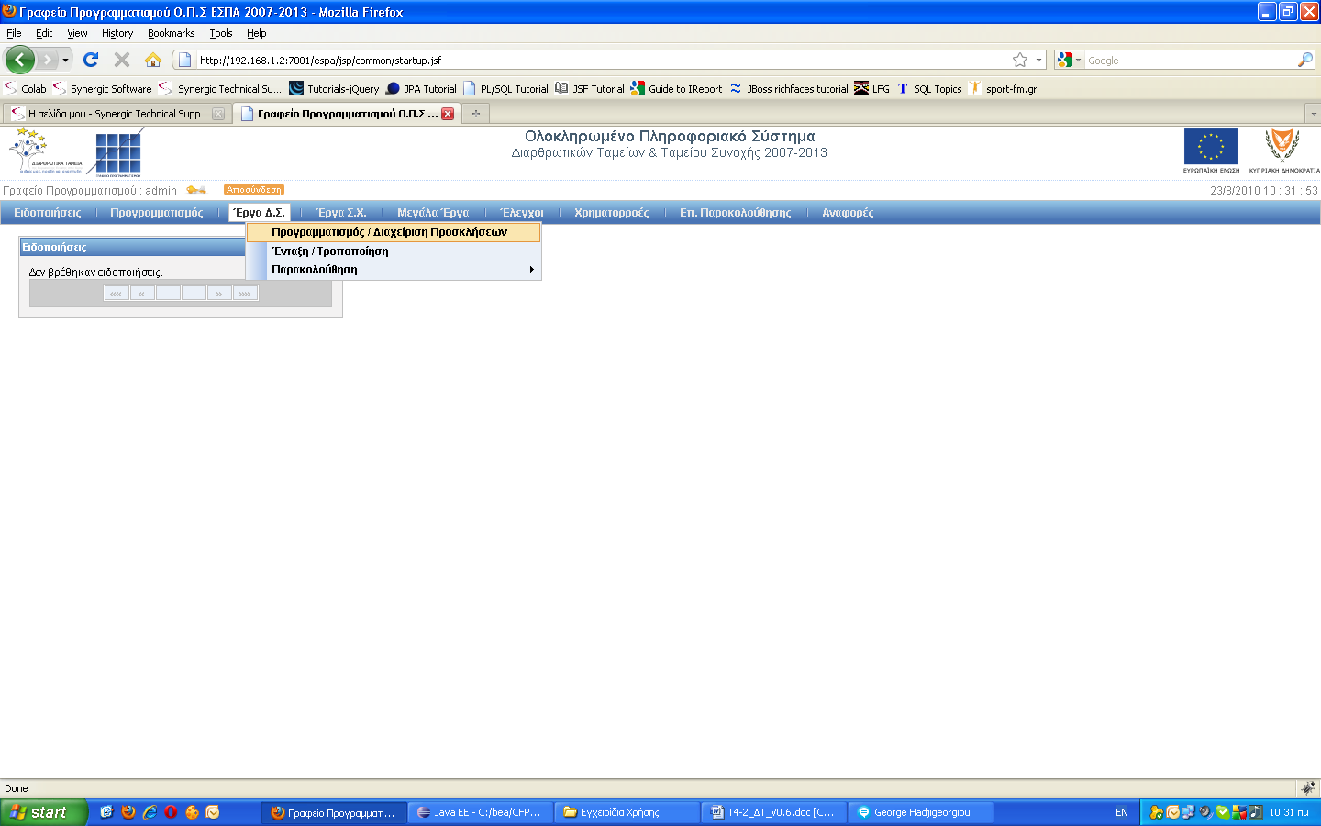

Το σύστημα εμφανίζει την οθόνη διαχείρισης των Πινάκων Προγραμματισμού Προσκλήσεων και στην οθόνη εμφανίζεται λίστα με τα Επιχειρησιακά Προγράμματα (ΕΠ), που αντιστοιχούν στο προγραμματικό πλαίσιο του χρήστη. Ο χρήστης στη συνέχεια επιλέγει ΕΠ και το σύστημα εμφανίζει την τελευταία (πιο πρόσφατη) έκδοση του πίνακα, που αντιστοιχεί στο επιλεγμένο ΕΠ. Ο χρήστης μπορεί να δει τα στοιχεία προηγούμενων εκδόσεων επιλέγοντας έκδοση από τη λίστα εκδόσεων που παρέχει το σύστημα, όμως ο χρήστης δεν έχει πρόσβαση σε πίνακες άλλων φορέων.
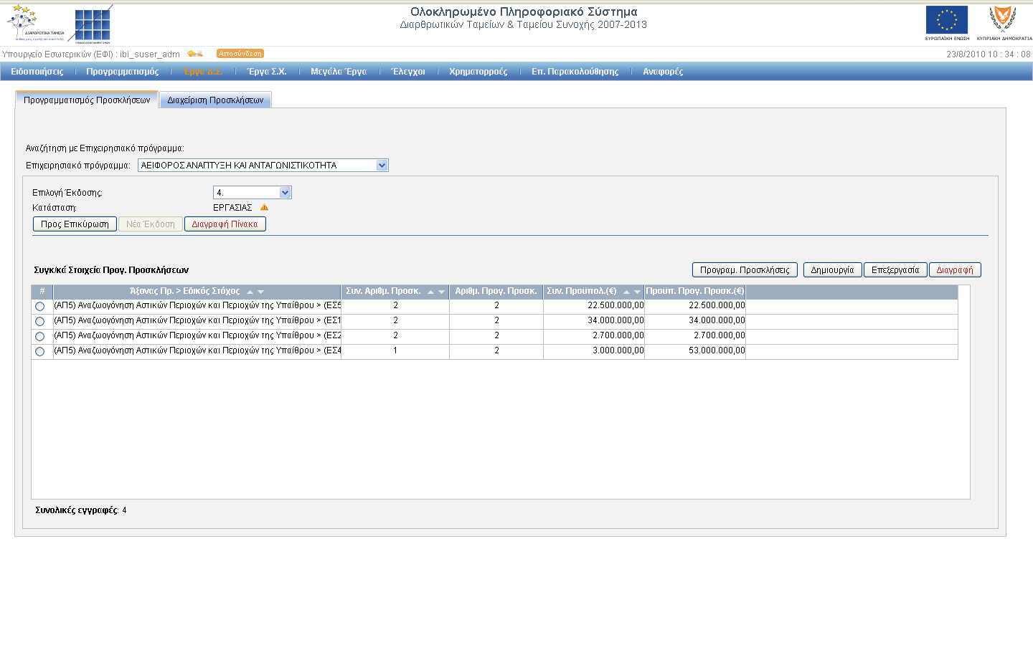

ΔΙΑΓΡΑΦΗ ΠΙΝΑΚΑ
(ibi_user_adm,ibi_suser_adm)
Ο χρήστης επιλέγει τη λειτουργία «Διαγραφή Πίνακα». Η λειτουργία αυτή είναι ενεργή εφόσον ο πίνακας είναι σε κατάσταση «ΕΡΓΑΣΙΑΣ». Το σύστημα κατόπιν εμφανίζει μήνυμα επιβεβαίωσης και ο χρήστης επιβεβαιώνει ότι θέλει να διαγράψει την έκδοση του πίνακα. Το σύστημα διαγράφει την τρέχουσα έκδοση του πίνακα προγραμματισμού προσκλήσεων και τα περιεχόμενά του και στη συνέχεια εμφανίζει τα στοιχεία της αμέσως προηγούμενης έκδοσης (εφόσον υπάρχει). Το σύστημα επιτρέπει τη διαγραφή πίνακα εφόσον είναι σε κατάσταση «ΕΡΓΑΣΙΑΣ».

ΕΠΙΚΥΡΩΣΗ ΠΙΝΑΚΑ
(ma_user_sinv)
Ο χρήστης επιλέγει τη λειτουργία του πίνακα «Προς Επικύρωση». Το σύστημα αλλάζει την κατάσταση του πίνακα σε «ΠΡΟΣ ΕΠΙΚΥΡΩΣΗ». Ο αρμόδιος χρήστης αφού ελέγξει τα στοιχεία του πίνακα έχει δύο επιλογές :
- «Προς Διόρθωση», όπου το σύστημα εμφανίζει το γνωστό modal pop-up window για την εισαγωγή σχολίων διόρθωσης. Στη συνέχεια ο χρήστης εισάγει σχόλια διόρθωσης. Το σύστημα αποθηκεύει τα σχόλια και αλλάζει την κατάσταση του πίνακα σε «ΕΡΓΑΣΙΑΣ», ώστε να μπορούν να γίνουν αλλαγές και διορθώσεις.
- «Επικύρωση», όπου τo σύστημα αλλάζει την κατάσταση του πίνακα σε «ΕΠΙΚΥΡΩΘΗΚΕ».

ΔΗΜΙΟΥΡΓΙΑ-ΝΕΑ ΕΚΔΟΣΗ ΠΙΝΑΚΑ
(ibi_user_adm,ibi_suser_adm)
Ο χρήστης επιλέγει τη λειτουργία «Νέα Έκδοση». Το σύστημα δημιουργεί νέα έκδοση εφόσον η τρέχουσα έκδοση του πίνακα είναι σε κατάσταση «ΕΠΙΚΥΡΩΘΗΚΕ» ή εφόσον δεν υπάρχει καμία έκδοση για το επιλεγμένο ΕΠ. Η νέα έκδοση είναι ακριβές αντίγραφο της προηγούμενης (τελευταίας) έκδοσης του πίνακα και είναι σε κατάσταση «ΕΡΓΑΣΙΑΣ».

ΔΗΜΙΟΥΡΓΙΑ ΣΥΓΚΕΝΤΡΩΤΙΚΗΣ ΕΓΓΡΑΦΗΣ ΠΙΝΑΚΑ
(ibi_user_adm,ibi_suser_adm)
Ο χρήστης επιλέγει τη λειτουργία «Δημιουργία». Το σύστημα εμφανίζει την οθόνη εισαγωγής των συγκεντρωτικών στοιχείων του προγραμματισμού. Ο χρήστης επιλέγει Άξονα Προτεραιότητας (ΑΠ), ύστερα το σύστημα συμπληρώνει τη λίστα με τους Ειδικούς Στόχους (ΕΣ) που αντιστοιχούν στον ΑΠ. Ο χρήστης επιλέγει ΕΣ και καταχωρεί το συνολικό αριθμό προσκλήσεων και το συνολικό προϋπολογισμό για τα επιλεγμένα ΑΠ και ΕΣ. Η διαδικασία ολοκληρώνεται όταν ο χρήστης πατήσει το κουμπί «Εισαγωγή». Το σύστημα ελέγχει αν έχει ήδη καταχωρηθεί εγγραφή για το συνδυασμό ΑΠ-ΕΣ και εμφανίζει μήνυμα λάθους στην περίπτωση αυτή.
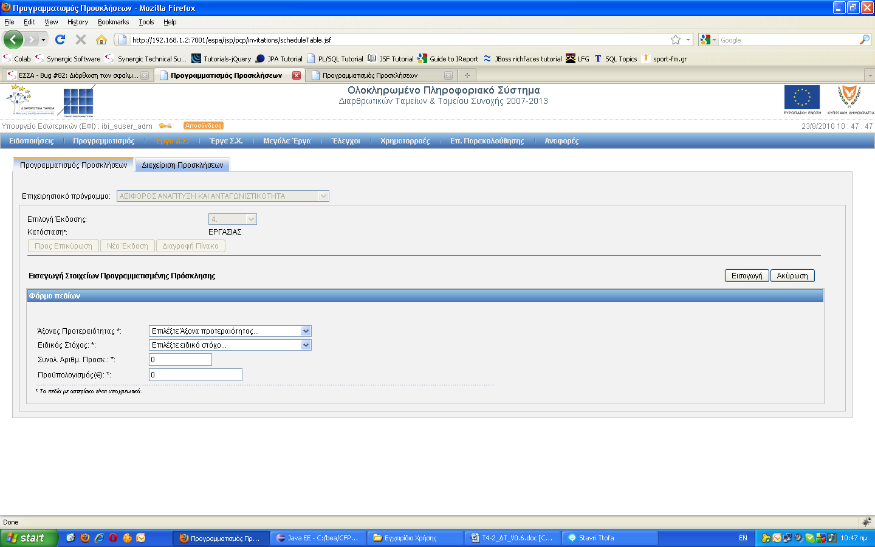

ΕΠΕΞΕΡΓΑΣΙΑ ΣΥΓΚΕΝΤΡΩΤΙΚΗΣ ΕΓΓΡΑΦΗΣ ΠΙΝΑΚΑ (ibi_user_adm,ibi_suser_adm)
Ο χρήστης επιλέγει εγγραφή του πίνακα και στη συνέχεια τη λειτουργία «Επεξεργασία». Το σύστημα εμφανίζει την οθόνη επεξεργασίας (τροποποίησης) των συγκεντρωτικών στοιχείων του προγραμματισμού, προκειμένου ο χρήστης να εφαρμόσει τις απαραίτητες αλλαγές στα στοιχεία που εμφανίζονται. Το σύστημα δεν επιτρέπει την αλλαγή των στοιχείων ταυτότητας (ΑΠ και ΕΣ), όταν η συγκεντρωτική εγγραφή προέρχεται από προηγούμενη έκδοση του πίνακα. Η διαδικασία ολοκληρώνεται όταν ο χρήστης πατήσει το κουμπί «Ενημέρωση». Το σύστημα ελέγχει αν ο συνολικός αριθμός προσκλήσεων είναι μεγαλύτερος από τον αριθμό προγραμματισμένων προσκλήσεων που «κρέμονται» κάτω από τη συγκεντρωτική εγγραφή και εμφανίζει προειδοποιητικό μήνυμα. Το σύστημα ελέγχει αν ο προϋπολογισμός είναι μεγαλύτερος από το άθροισμα των προϋπολογισμών των προγραμματισμένων προσκλήσεων που «κρέμονται» κάτω από τη συγκεντρωτική εγγραφή και εμφανίζει προειδοποιητικό μήνυμα. Το σύστημα δεν επιτρέπει την αλλαγή του ΑΠ ή ΕΣ εφόσον η συγκεντρωτική εγγραφή περιλαμβάνει προγραμματισμένες προσκλήσεις για τις οποίες έχουν εκδοθεί προσκλήσεις.

ΔΙΑΓΡΑΦΗ ΣΥΓΚΕΝΤΡΩΤΙΚΗΣ ΕΓΓΡΑΦΗΣ ΠΙΝΑΚΑ
(ibi_user_adm,ibi_suser_adm)
Ο χρήστης επιλέγει εγγραφή του πίνακα και στη συνέχεια τη λειτουργία «Διαγραφή». Το σύστημα εμφανίζει μήνυμα επιβεβαίωσης. Ο χρήστης επιβεβαιώνει ότι θέλει να διαγράψει την εγγραφή και το σύστημα διαγράφει την επιλεγμένη εγγραφή από τον πίνακα. Το σύστημα δεν επιτρέπει τη διαγραφή συγκεντρωτικής εγγραφής με την οποία συνδέονται προγραμματισμένες προσκλήσεις, για τις οποίες έχουν εκδοθεί προσκλήσεις. Επίσης, δεν επιτρέπει τη διαγραφή συγκεντρωτικής εγγραφής όταν προέρχεται από προηγούμενη έκδοση του πίνακα.

ΕΜΦΑΝΙΣΗ ΠΡΟΓΡΑΜΜΑΤΙΣΜΕΝΩΝ ΠΡΟΣΚΛΗΣΕΩΝ (ibi_xx,ma_xx,ia_xx)
Ο χρήστης επιλέγει συγκεντρωτική εγγραφή και ακολούθως τη λειτουργία «Προγραμματισμένες Προσκλήσεις». Το σύστημα εμφανίζει τον πίνακα Προγραμματισμένων Προσκλήσεων που αντιστοιχούν στη συγκεντρωτική εγγραφή (τα στοιχεία της οποίας παρουσιάζονται στο πάνω τμήμα της οθόνης).
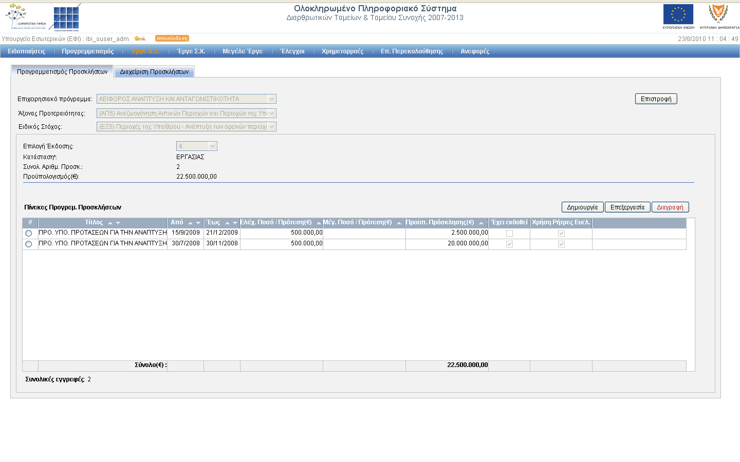

ΔΗΜΙΟΥΡΓΙΑ ΠΡΟΓΡΑΜΜΑΤΙΣΜΕΝΗΣ ΠΡΟΣΚΛΗΣΗΣ
(ibi_user_adm,ibi_suser_adm)
Το σύστημα παρέχει τη λειτουργία δημιουργία Προγραμματισμένης Πρόσκλησης εφόσον ο Πίνακας Προγραμματισμού είναι σε κατάσταση «ΕΡΓΑΣΙΑΣ». Ο χρήστης επιλέγει τη λειτουργία «Δημιουργία». Το σύστημα εμφανίζει την οθόνη εισαγωγής των στοιχείων της Προγραμματισμένης Πρόσκλησης. Ο χρήστης καταχωρεί υποχρεωτικά τα ακόλουθα στοιχεία: τον τίτλο της πρόσκλησης, τις ημερομηνίες από – έως, το ελάχιστο και μέγιστο ποσό ανά πρόταση και τον προϋπολογισμό της πρόσκλησης. Επίσης καταχωρεί την ένδειξη της χρήσης ρήτρας ευελιξίας, εφόσον αυτό έχει καθοριστεί στον ΑΠ που αντιστοιχεί ο ΕΣ της συγκεντρωτικής εγγραφής στην οποία ανήκει η πρόσκληση, το ανώτατο ποσοστό του έργου, εφόσον έχει σημειωθεί η ένδειξη χρήσης της ρήτρας ευελιξίας και τις κατηγορίες έργου. Η διαδικασία ολοκληρώνεται όταν ο χρήστης πατήσει το κουμπί «Εισαγωγή».
Το σύστημα ελέγχει αν η ημερομηνία από είναι μικρότερη ή ίση με την ημερομηνία έως και αν το διάστημα των ημερομηνιών από-έως είναι μικρότερο ή ίσο με 4 μήνες και εμφανίζει προειδοποιητικό μήνυμα. Επιπλέον το σύστημα ελέγχει αν το ελάχιστο ποσό ανά πρόταση είναι μικρότερο ή ίσο με το μέγιστο ποσό ανά πρόταση, αν ο συνολικός αριθμός προσκλήσεων είναι μεγαλύτερος από τον αριθμό προγραμματισμένων προσκλήσεων που «κρέμονται» κάτω από τη συγκεντρωτική εγγραφή και εμφανίζει προειδοποιητικό μήνυμα. Τέλος το σύστημα ελέγχει αν ο προϋπολογισμός της αντίστοιχης συγκεντρωτικής εγγραφής είναι μεγαλύτερος από το άθροισμα των προϋπολογισμών των προγραμματισμένων προσκλήσεων και αν ο προϋπολογισμός της αντίστοιχης συγκεντρωτικής εγγραφής είναι μεγαλύτερος από το μέγιστο και από το ελάχιστο ποσό ανά πρόταση και επίσης από το άθροισμα των προϋπολογισμών των προγραμματισμένων προσκλήσεων και εμφανίζει προειδοποιητικό μήνυμα.
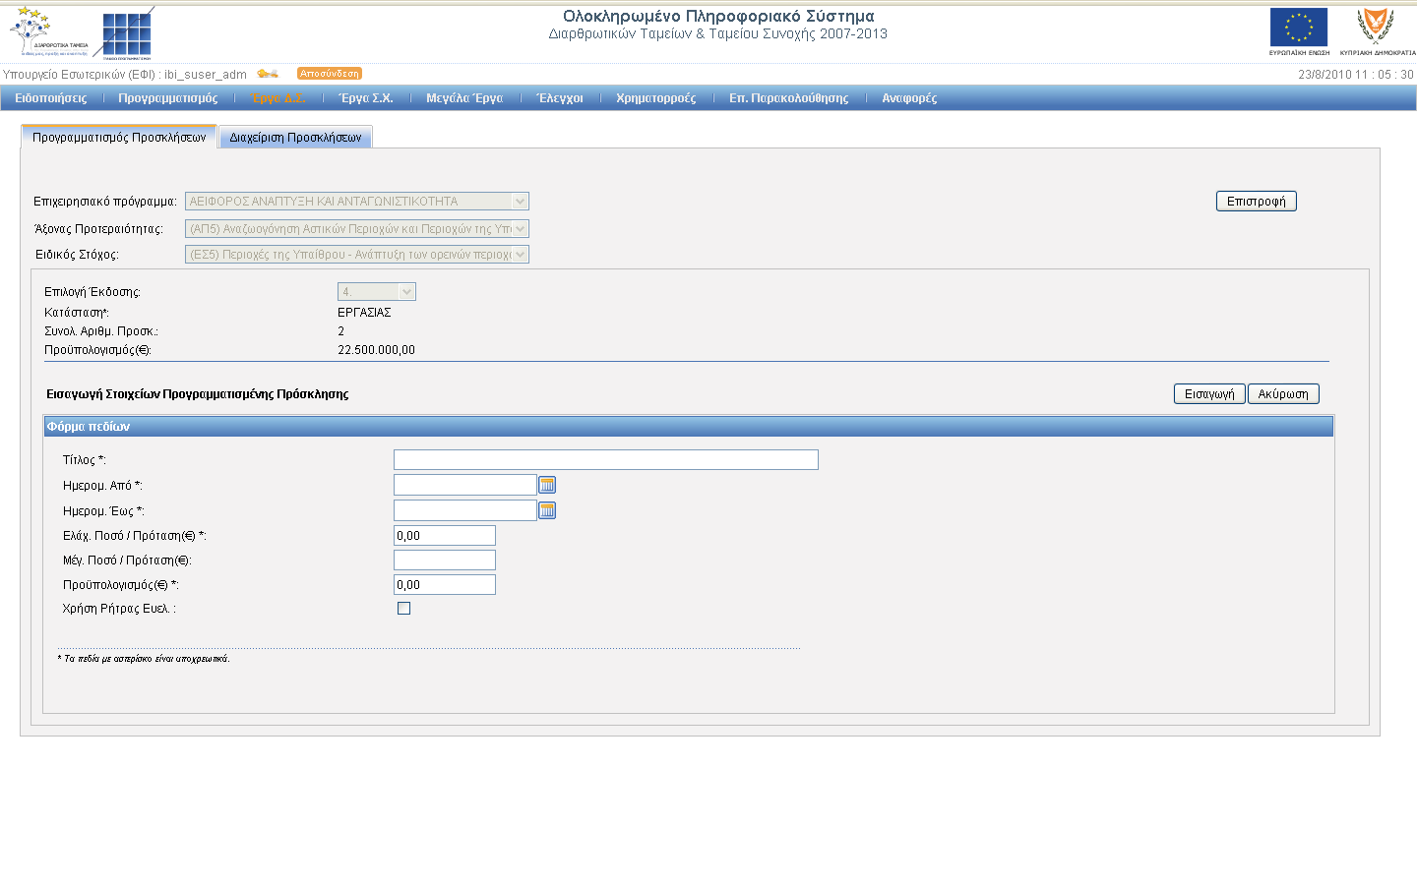

ΕΠΕΞΕΡΓΑΣΙΑ ΠΡΟΓΡΑΜΜΑΤΙΣΜΕΝΗΣ ΠΡΟΣΚΛΗΣΗΣ (ibi_user_adm,ibi_suser_adm)
Το σύστημα παρέχει τη λειτουργία επεξεργασίας Προγραμματισμένης Πρόσκλησης εφόσον ο Πίνακας Προγραμματισμού είναι σε κατάσταση «ΕΡΓΑΣΙΑΣ». Ο χρήστης επιλέγει προγραμματισμένη πρόσκληση και τη λειτουργία «Επεξεργασία». Το σύστημα εμφανίζει την οθόνη τροποποίησης των στοιχείων της Προγραμματισμένης Πρόσκλησης. Ο χρήστης επεξεργάζεται τα ακόλουθα στοιχεία: τον τίτλο της πρόσκλησης, τις ημερομηνίες από – έως, το ελάχιστο και μέγιστο ποσό ανά πρόταση, τον προϋπολογισμό της πρόσκλησης, την ένδειξη της χρήσης ρήτρας ευελιξίας εφόσον αυτό έχει καθοριστεί στον ΑΠ που αντιστοιχεί ο ΕΣ της συγκεντρωτικής εγγραφής στην οποία ανήκει η πρόσκληση, το ανώτατο ποσοστό του έργου, εφόσον έχει σημειωθεί η ένδειξη χρήσης της ρήτρας ευελιξίας και τις κατηγορίες έργου. Η διαδικασία ολοκληρώνεται όταν ο χρήστης πατήσει το κουμπί «Ενημέρωση». Το σύστημα εφαρμόζει τους έλεγχους που πραγματοποιούνται στη λειτουργία «Δημιουργία». Το σύστημα δεν επιτρέπει την επεξεργασία των στοιχείων προγραμματισμένης πρόσκλησης για την οποία έχει εκδοθεί πρόσκληση.

ΔΙΑΓΡΑΦΗ ΠΡΟΓΡΑΜΜΑΤΙΣΜΕΝΗΣ ΠΡΟΣΚΛΗΣΗΣ
(ibi_user_adm,ibi_suser_adm)
Το σύστημα παρέχει τη λειτουργία διαγραφής Προγραμματισμένης Πρόσκλησης εφόσον ο Πίνακας Προγραμματισμού είναι σε κατάσταση «ΕΡΓΑΣΙΑΣ». Ο χρήστης επιλέγει προγραμματισμένη πρόσκληση και στη συνέχεια τη λειτουργία «Διαγραφή». Το σύστημα εμφανίζει μήνυμα επιβεβαίωσης. Ο χρήστης επιβεβαιώνει ότι θέλει να διαγράψει την προγραμματισμένη πρόσκληση και το σύστημα διαγράφει την επιλεγμένη πρόσκληση από τον πίνακα. Το σύστημα δεν επιτρέπει τη διαγραφή προγραμματισμένης πρόσκλησης για την οποία έχει εκδοθεί πρόσκληση.

ΔΙΑΧΕΙΡΙΣΗ ΠΡΟΣΚΛΗΣΕΩΝ

ΕΜΦΑΝΙΣΗ ΣΤΟΙΧΕΙΩΝ ΠΡΟΣΚΛΗΣΕΩΝ
(ibi_xx,ma_xx,ia_xx)
Ο χρήστης επιλέγει τη λειτουργία «Διαχείριση Προσκλήσεων». Το σύστημα εμφανίζει την οθόνη της λίστας Προσκλήσεων Υποβολής Προτάσεων.
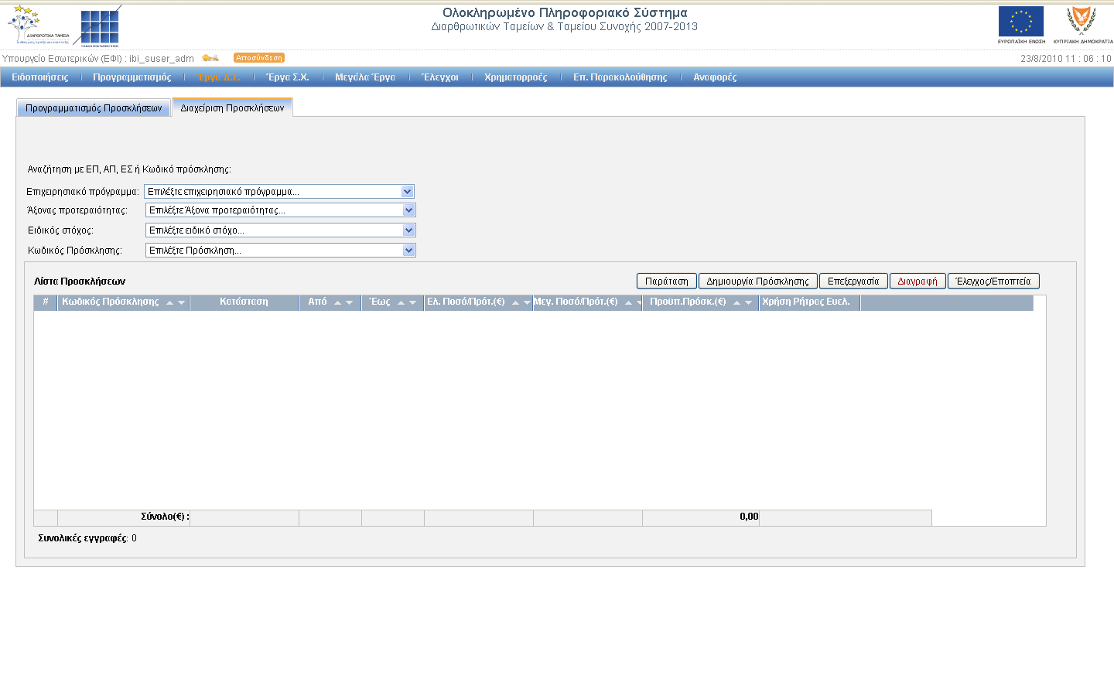
Στην οθόνη εμφανίζεται λίστα με τα ΕΠ που αντιστοιχούν στο προγραμματικό πλαίσιο του χρήστη. Ο χρήστης επιλέγει ΕΠ , το σύστημα ετοιμάζει τη λίστα των ΑΠ που αντιστοιχούν στο επιλεγμένο ΕΠ και εμφανίζει τον πίνακα Προσκλήσεων που αντιστοιχούν στο ΕΠ. Ο χρήστης επιλέγει ΑΠ, το σύστημα ετοιμάζει τη λίστα των ΕΣ που αντιστοιχούν στο επιλεγμένο ΑΠ και εμφανίζει τον πίνακα Προσκλήσεων που αντιστοιχούν στον ΑΠ (δείχνει τις προσκλήσεις που αντιστοιχούν στον ΑΠ). Στη συνέχεια ο χρήστης επιλέγει ΕΣ και το σύστημα εμφανίζει τον πίνακα Προσκλήσεων που αντιστοιχούν στον ΕΣ. Τέλος, ο χρήστης επιλέγει μια Πρόσκληση και τη λειτουργία «Έλεγχος/Εποπτεία» και το σύστημα εμφανίζει την οθόνη εποπτείας των στοιχείων της πρόσκλησης που επέλεξε ο χρήστης. Ανεξάρτητα των επιλογών του χρήστη (φίλτρα αναζήτησης ΕΠ, ΑΠ, ΕΣ) το σύστημα εμφανίζει μόνο Προσκλήσεις που αφορούν το φορέα του χρήστη.

ΔΗΜΙΟΥΡΓΙΑ ΠΡΟΣΚΛΗΣΗΣ
(ibi_user_adm,ibi_suser_adm)
Ο χρήστης επιλέγει τη λειτουργία «Δημιουργία Πρόσκλησης». Το σύστημα εμφανίζει την οθόνη εισαγωγής των στοιχείων της Πρόσκλησης στο πάνω τμήμα της οποίας παρέχει λίστα με τις προγραμματισμένες επικυρωμένες προσκλήσεις του φορέα του χρήστη, για τις οποίες δεν έχουν εκδοθεί αντίστοιχες προσκλήσεις. Ο χρήστης επιλέγει προγραμματισμένη πρόσκληση και το σύστημα εμφανίζει τα στοιχεία ταυτότητας (ΕΠ, ΑΠ, ΕΣ και τις κατηγορίες έργων εφόσον έχουν ορισθεί από το χρήστη στη διάρκεια του προγραμματισμού της πρόσκλησης). Στη συνέχεια γεμίζει τα πεδία της φόρμας εισαγωγής της Πρόσκλησης με τις τιμές της επιλεγμένης πρόσκλησης. Ο χρήστης μπορεί να καταχωρήσει τα ακόλουθα στοιχεία: τον τύπο της αξιολόγησης (Άμεση, Συγκριτική, Μικτή), το μήνα και έτος της ημερομηνίας έκδοσης της πρόσκλησης, τον ΑΑ της Πρόσκλησης, τις ημερομηνίες από – έως (εφόσον θέλει να δώσει διαφορετικές ημερομηνίες), το ανώτατο ποσοστό του έργου εφόσον έχει σημειωθεί η ένδειξη χρήσης της ρήτρας ευελιξίας από τη φάση του προγραμματισμού της πρόσκλησης, τους δείκτες της Πρόσκλησης οι οποίοι είναι ενδεικτικοί και προέρχονται από:
    - ΑΠ – Εκροών
    - ΑΠ – Αποτελέσματος
    - ΕΠ - Απασχόλησης
και τα αρχεία των συνημμένων εγγράφων της πρόσκλησης.
Η διαδικασία ολοκληρώνεται όταν ο χρήστης πατήσει το κουμπί «Εισαγωγή». Το σύστημα καταχωρεί τη νέα πρόσκληση δίνοντας της κωδικό με βάση την ακόλουθη φόρμουλα:
ΕΠ / Άξ Προτ . Ειδ Στόχος / Αύξων Αριθμός Πρόσκλησης / Μήνας . Έτος
Τα μόνα στοιχεία που εισάγει ο χρήστης και είναι υποχρεωτικά είναι το Έτος, ο Μήνας και ο ΑΑ. Το σύστημα ενημερώνει την αντίστοιχη προγραμματισμένη πρόσκληση με τον εσωτερικό κωδικό της πρόσκλησης που καταχωρήθηκε (ο κωδικός αυτός είναι ένας μοναδικός αριθμός – ID – για το σύστημα).
Το σύστημα ελέγχει αν η ημερομηνία από είναι μικρότερη ή ίση με την ημερομηνία έως, αν το διάστημα των ημερομηνιών από-έως είναι μικρότερο ή ίσο με 4 μήνες και εμφανίζει μήνυμα επιβεβαίωσης. Επίσης το σύστημα ελέγχει αν το ανώτατο ποσοστό έργου είναι από 0 έως 100% και αν οι δείκτες είναι μοναδικοί, οπότε και εμφανίζει μήνυμα επιβεβαίωσης.

ΕΠΕΞΕΡΓΑΣΙΑ ΠΡΟΣΚΛΗΣΗΣ
(ibi_user_adm,ibi_suser_adm)
Το σύστημα παρέχει τη λειτουργία επεξεργασίας Πρόσκλησης εφόσον η Πρόσκληση είναι σε κατάσταση «ΕΡΓΑΣΙΑΣ». Ο χρήστης επιλέγει Πρόσκληση και τη λειτουργία «Επεξεργασία». Το σύστημα εμφανίζει την οθόνη τροποποίησης των στοιχείων της Πρόσκλησης.
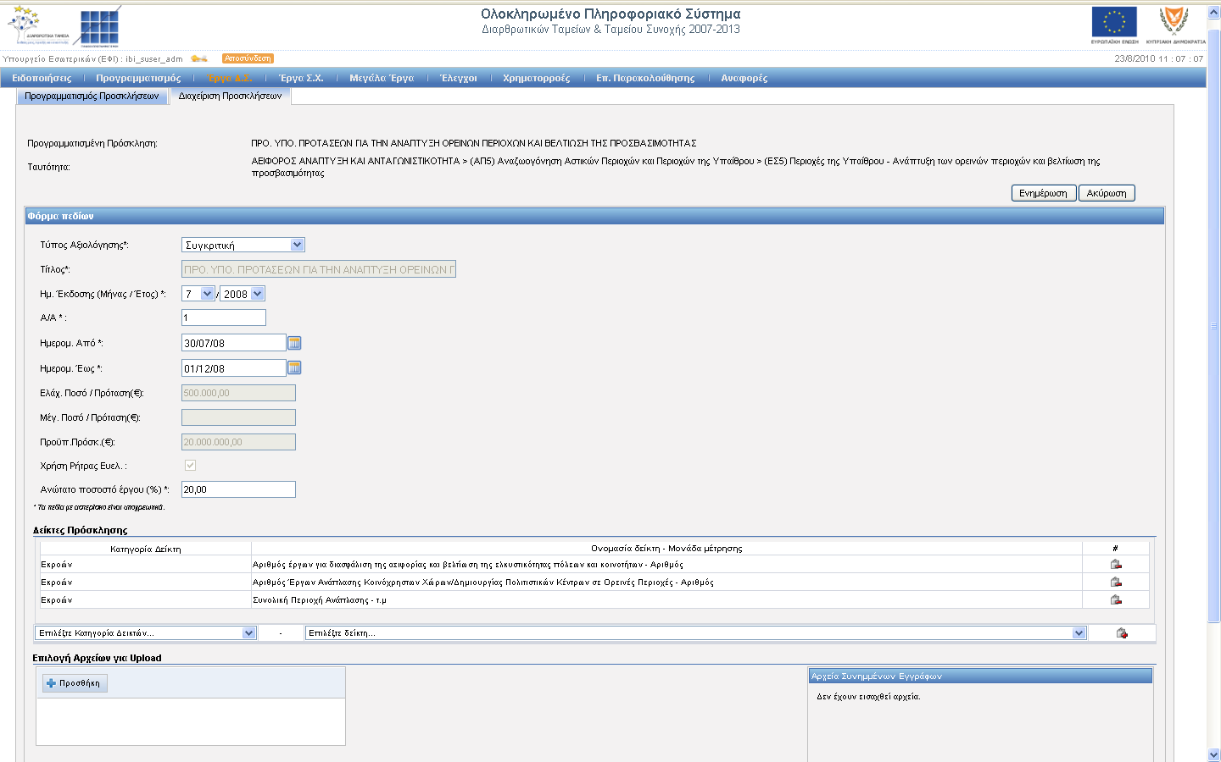
Ο χρήστης επεξεργάζεται τα ακόλουθα στοιχεία:
  - Τον κωδικό της πρόσκλησης (έμμεσα, με τροποποίηση των: μήνας, έτος και ΑΑ)
  - Τις ημερομηνίες από – έως
  - Το ανώτατο ποσοστό του έργου εφόσον έχει σημειωθεί η ένδειξη χρήσης της ρήτρας ευελιξίας
  - Τις κατηγορίες έργου
  - Τα αρχεία συνημμένων εγγράφων
Η διαδικασία ολοκληρώνεται όταν ο χρήστης πατήσει το κουμπί «Ενημέρωση». Το σύστημα εφαρμόζει τους έλεγχους που πραγματοποιούνται και στη λειτουργία «Δημιουργία».

ΔΙΑΓΡΑΦΗ ΠΡΟΣΚΛΗΣΗΣ
(ibi_user_adm,ibi_suser_adm)
Το σύστημα παρέχει τη λειτουργία διαγραφής Πρόσκλησης εφόσον η Πρόσκληση είναι σε κατάσταση «ΕΡΓΑΣΙΑΣ». Ο χρήστης επιλέγει Πρόσκληση και στη συνέχεια τη λειτουργία «Διαγραφή». Το σύστημα εμφανίζει μήνυμα επιβεβαίωσης. Ο χρήστης επιβεβαιώνει ότι θέλει να διαγράψει την Πρόσκληση. Το σύστημα διαγράφει την επιλεγμένη Πρόσκληση και ενημερώνει την αντίστοιχη προγραμματισμένη πρόσκληση προκειμένου να μην εμφανίζει την ένδειξη ότι έχει εκδοθεί η αντίστοιχη Πρόσκληση.

ΕΠΙΚΥΡΩΣΗ ΠΡΟΣΚΛΗΣΗΣ
(ibi_suser_adm)
Το σύστημα παρέχει τη λειτουργία επικύρωσης Πρόσκλησης εφόσον η Πρόσκληση είναι σε κατάσταση «ΠΡΟΣ ΕΠΙΚΥΡΩΣΗ». Ο χρήστης επιλέγει Πρόσκληση και στη συνέχεια τη λειτουργία «Έλεγχος/Εποπτεία». Το σύστημα εμφανίζει την οθόνη της διαχείρισης των στοιχείων της πρόσκλησης και ο χρήστης πρώτα επιλέγει τη λειτουργία «Προς Επικύρωση». Η πρόσκληση αλλάζει κατάσταση και από «ΕΡΓΑΣΙΑΣ» γίνεται «ΠΡΟΣ ΕΠΙΚΥΡΩΣΗ». Ο χρήστης έχει δύο επιλογές: α) Να επιλέξει τη λειτουργία «ΕΠΙΚΥΡΩΣΗ» και να επικυρώσει την πρόσκληση ή β) να επιλέξει τη λειτουργία «Προς Διόρθωση» και να στείλει πάλι την πρόσκληση με κατάσταση «ΕΡΓΑΣΙΑΣ» για διορθώσεις.

ΠΑΡΑΤΑΣΗ ΠΡΟΣΚΛΗΣΗΣ
(ibi_user_adm,ibi_suser_adm)
Το σύστημα παρέχει τη λειτουργία παράτασης Πρόσκλησης εφόσον η Πρόσκληση είναι σε κατάσταση «ΕΠΙΚΥΡΩΘΗΚΕ». Ο χρήστης επιλέγει Πρόσκληση και στη συνέχεια τη λειτουργία «Παράταση» και το σύστημα εμφανίζει την οθόνη της Παράτασης της πρόσκλησης. Ο χρήστης επεξεργάζεται μόνο την ημερομηνία έως της πρόσκλησης και μπορεί να την αλλάξει μέχρι η συνολική διάρκεια της πρόσκλησης να είναι 6 μήνες. Κατόπιν επιλέγει τη λειτουργία «Ενημέρωση». Το σύστημα ενημερώνει την επιλεγμένη Πρόσκληση και επιστρέφει στην οθόνη της λίστας των προσκλήσεων.

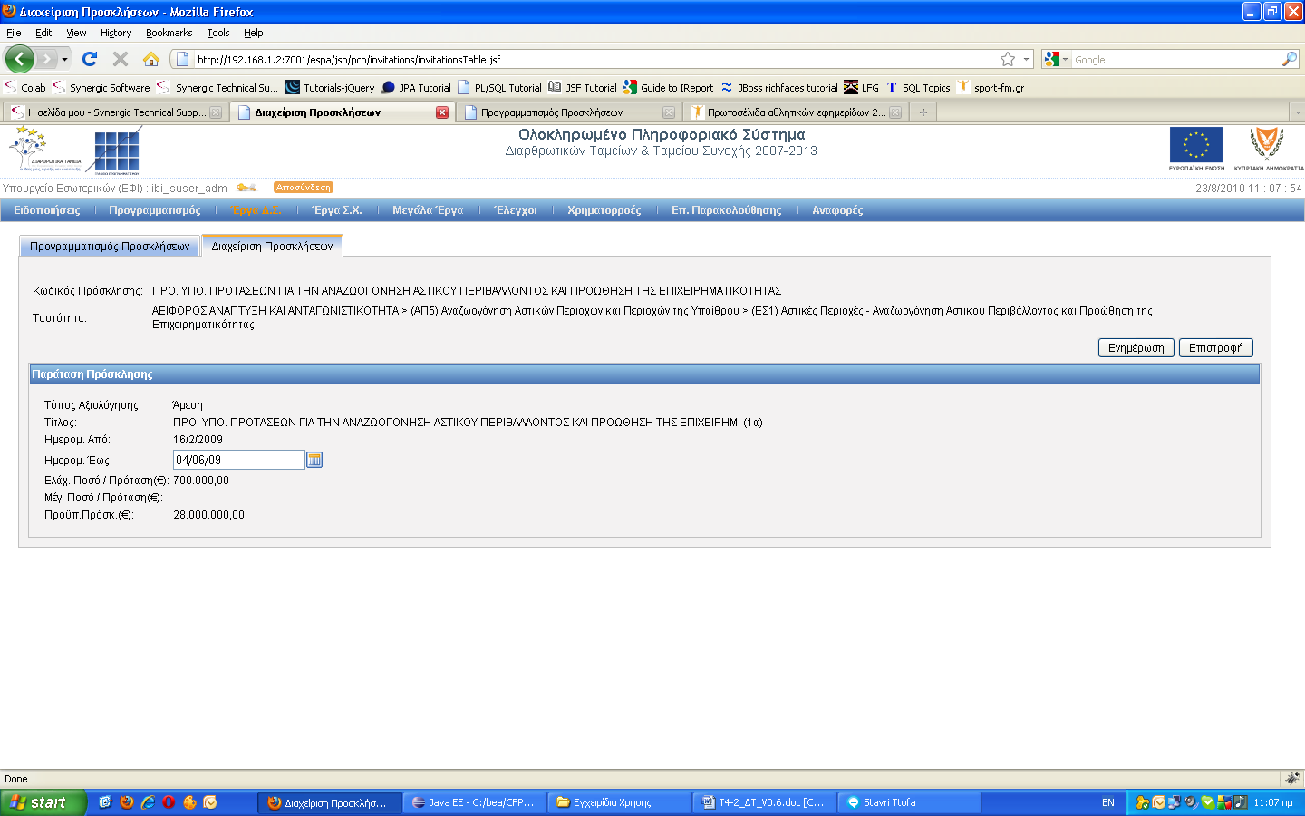

ΠΑΡΑΚΟΛΟΥΘΗΣΗ ΤΔΕ

ΠΡΟΒΟΛΗ ΤΔΕ ΕΡΓΩΝ ΔΗΜΟΣΙΩΝ ΣΥΜΒΑΣΕΩΝ
(ibi_user_adm,ibi_suser_adm,ma_xx,pa_xx,ia_xx)
Ο χρήστης του ΕΦ επιλέγει από το μενού την επιλογή «Έργα ΔΣ -> Ένταξη/Τροποποίηση».
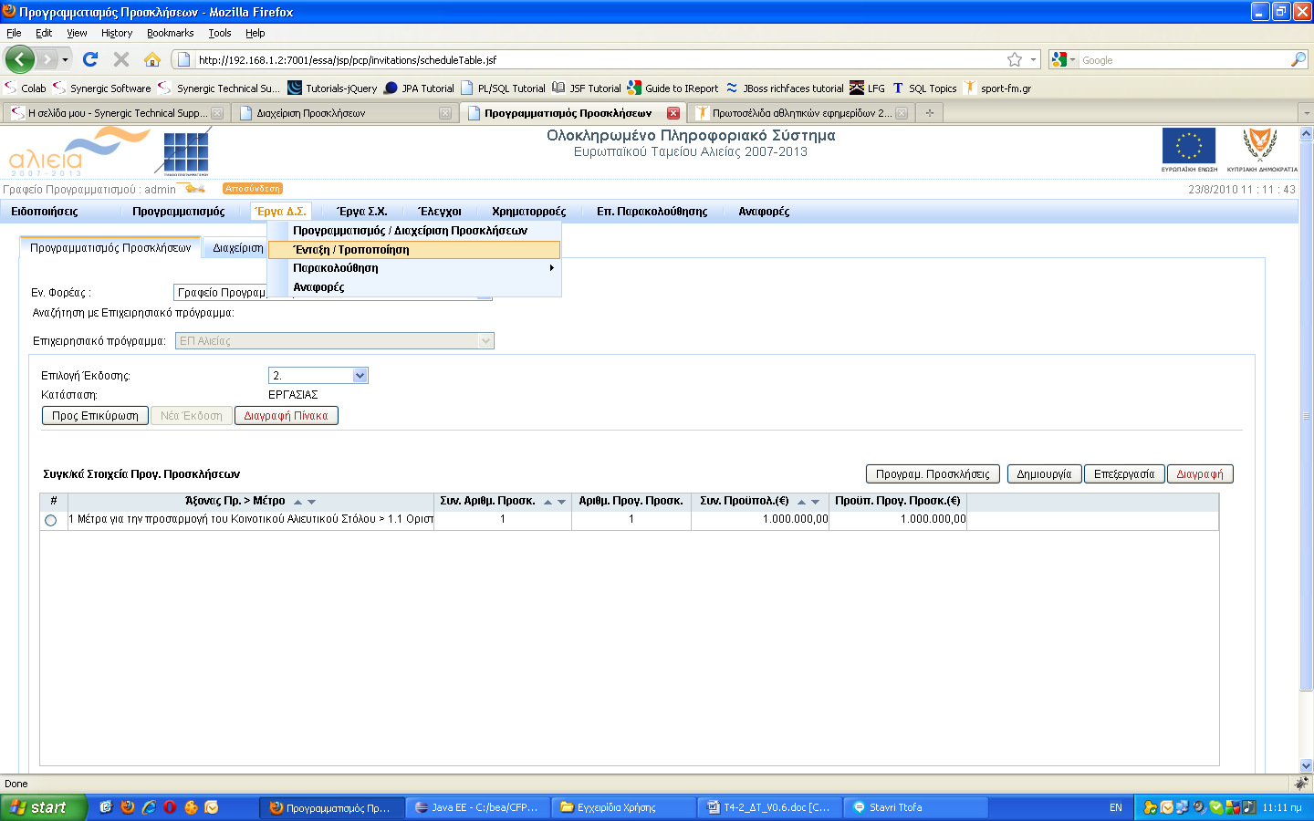
Το σύστημα εμφανίζει την κεντρική σελίδα διαχείρισης των έργων ΔΣ στην οποία παρουσιάζονται τα πεδία αναζήτησης, με τα οποία ο χρήστης μπορεί να επιλέξει τα έργα που τον ενδιαφέρουν. Τα πεδία είναι: Επιχειρησιακό πρόγραμμα, Άξονας Προτεραιότητας, Ειδικός Στόχος, Κωδικός Πρόσκλησης και Κωδικός έργου. Ο χρήστης εισάγει τιμή σε ένα από τα ανωτέρω και πατάει το κουμπί «Αναζήτηση». Το σύστημα εμφανίζει λίστα με τα ΤΔΕ (όλες τις εκδόσεις) τα οποία πληρούν τα κριτήρια αναζήτησης.

ΕΠΙΚΥΡΩΣΗ/ΠΡΟΣ ΔΙΟΡΘΩΣΗ ΤΔΕ
(ibi_suser_adm)
Ο χρήστης επιλέγει το ΤΔΕ που θέλει να ελέγξει και επιλέγει τη λειτουργία «Έλεγχος/Εποπτεία». Το σύστημα εμφανίζει την οθόνη προβολής των στοιχείων του επιλεγμένου ΤΔΕ στην οποία ο χρήστης μπορεί να δει τα στοιχεία του, χωρίς όμως να έχει τη δυνατότητα τροποποίησης. Ο αρμόδιος χρήστης του ΕΦ αφού ελέγξει τα στοιχεία του ΤΔΕ έχει δύο επιλογές:
- «Προς Διόρθωση», όπου το σύστημα εμφανίζει το γνωστό modal pop-up window για την εισαγωγή σχολίων διόρθωσης. Στη συνέχεια ο χρήστης εισάγει σχόλια διόρθωσης. Το σύστημα αποθηκεύει τα σχόλια και αλλάζει την κατάσταση του ΤΔΕ σε «ΕΡΓΑΣΙΑΣ», ώστε να μπορούν να γίνουν αλλαγές και διορθώσεις.
- «Επικύρωση», το σύστημα αποθηκεύει το ΤΔΕ και αλλάζει την κατάσταση του σε «ΠΡΟΣ ΑΞΙΟΛΟΓΗΣΗ». Στην περίπτωση που η έκδοση του ΤΔΕ που επικυρώνεται δεν είναι η πρώτη, τότε αναλόγως την επιλογή που έκανε ο δικαιούχος κατά την «Νέα Έκδοση» εμφανίζεται σχετικό μήνυμα επιβεβαίωσης κατά την επικύρωση, που αφορά την Αξιολόγηση του συγκεκριμένου ΤΔΕ.

ΑΞΙΟΛΟΓΗΣΗ ΤΔΕ
(ibi_user_adm)
Ο χρήστης επιλέγει τη δεύτερη καρτέλα στη λειτουργία «Έργα ΔΣ Ένταξη/Τροποποίηση» με τίτλο «Αξιολόγηση ΤΔΕ».
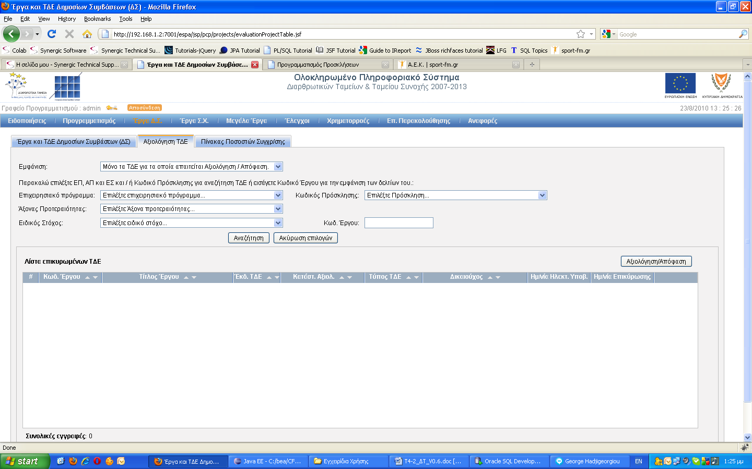

Το σύστημα εμφανίζει την οθόνη Αξιολόγησης των ΤΔΕ. Στην οθόνη εμφανίζονται τα ακόλουθα πεδία αναζήτησης:
  - Εμφάνιση (Απαιτείται Αξιολόγηση, Απαιτείται Τροπ.Αποφ.Ένταξης , Όλα)
  - Επιχειρησιακό πρόγραμμα
  - Άξονας Προτεραιότητας
  - Ειδικός Στόχος
  - Κωδικός Πρόσκλησης
  - Κωδ. Έργου
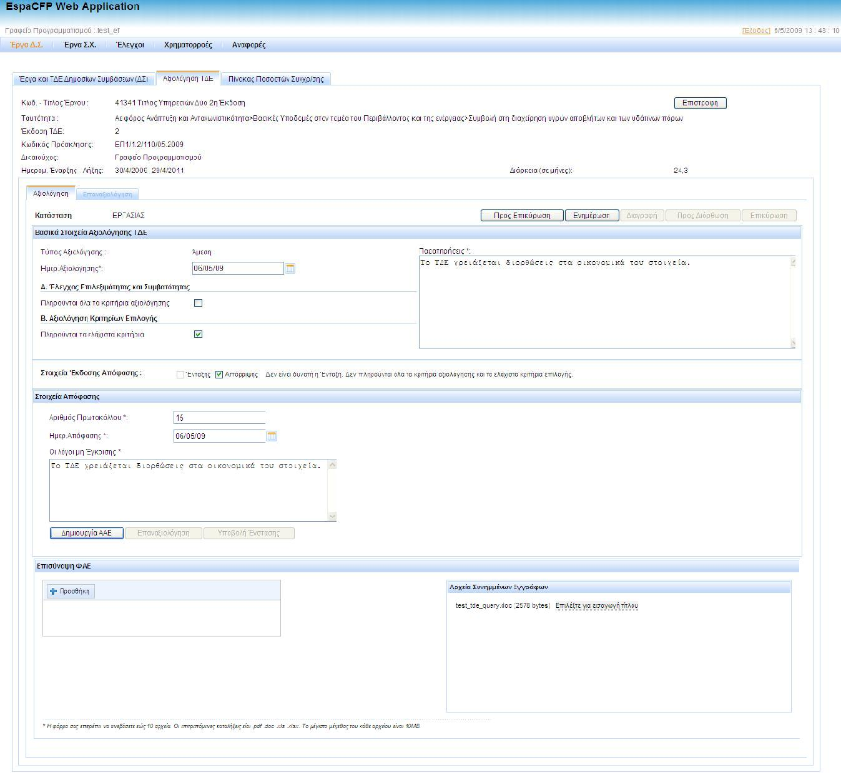Ο χρήστης εισάγει τιμή σε ένα από τα ανωτέρω και πατάει το κουμπί «Αναζήτηση». Το σύστημα εμφανίζει λίστα με τα ΤΔΕ (όλες τις εκδόσεις) που πληρούν τα κριτήρια αναζήτησης.
Ο χρήστης επιλέγει το ΤΔΕ και πατά το κουμπί «Αξιολόγηση/Απόφαση». Το σύστημα εμφανίζει την οθόνη Αξιολόγησης\Απόφασης ΤΔΕ.
Ο χρήστης συμπληρώνει τα βασικά στοιχεία αξιολόγησης και το κατά πόσο πληρούνται τα κριτήρια αξιολόγησης. Σε περίπτωση που δεν πληρούνται τα κριτήρια δεν είναι δυνατή η έκδοση απόφασης Ένταξης. O αρμόδιος χρήστης του ΕΦ αφού ελέγξει τα στοιχεία της αξιολόγησης του ΤΔΕ έχει δύο επιλογές :
- «Απόφαση Ένταξης», όπου το σύστημα εμφανίζει στοιχεία της απόφασης. Στη συνέχεια ο χρήστης εισάγει τα στοιχεία, επιλέγει αν είναι η αρχική απόφαση και αν ο Δικαιούχος είναι κυβερνητικό τμήμα.
- «Απόφαση Απόρριψης», όπου τo σύστημα εμφανίζει τα στοιχεία της απόφασης απόρριψης.
Το σύστημα αποθηκεύει την αξιολόγηση και αλλάζει την κατάστασή της από «ΕΡΓΑΣΙΑΣ» σε «ΠΡΟΣ ΕΠΙΚΥΡΩΣΗ».
Καθ’ όλη τη διάρκεια της διαδικασίας είναι δυνατή η αποθήκευση των στοιχείων μέχρι εκείνο το σημείο πατώντας το κουμπί «Ενημέρωση».

ΕΠΙΚΥΡΩΣΗ ΑΞΙΟΛΟΓΗΣΗΣ ΤΔΕ
(ibi_suser_adm)
Ο χρήστης επιλέγει το ΤΔΕ του οποίου την αξιολόγηση θέλει να επικυρώσει και στη συνέχεια επιλέγει τη λειτουργία «Αξιολόγηση/Απόφαση». Το σύστημα εμφανίζει την οθόνη προβολής των στοιχείων της αξιολόγησης του επιλεγμένου ΤΔΕ στην οποία ο χρήστης μπορεί να δει τα στοιχεία της, χωρίς όμως να έχει τη δυνατότητα τροποποίησης. Ο αρμόδιος χρήστης του ΕΦ αφού ελέγξει τα στοιχεία της αξιολόγησης του ΤΔΕ έχει δύο επιλογές:
- «Προς Διόρθωση», όπου το σύστημα εμφανίζει το γνωστό modal pop-up window για την εισαγωγή σχολίων διόρθωσης. Στη συνέχεια ο χρήστης εισάγει σχόλια διόρθωσης. Το σύστημα αποθηκεύει τα σχόλια και αλλάζει την κατάσταση της αξιολόγησης σε «ΕΡΓΑΣΙΑΣ», ώστε να μπορούν να γίνουν αλλαγές και διορθώσεις.
- «Επικύρωση», όπου τo σύστημα αλλάζει την κατάσταση ης αξιολόγησης σε «ΕΠΙΚΥΡΩΘΗΚΕ».

ΝΕΑ ΑΞΙΟΛΟΓΗΣΗΣ ΤΔΕ

Ο χρήστης επιλέγει την τελευταία έκδοση του ΤΔΕ (του οποίου η κατάσταση αξιολόγησης αναγράφει «ΠΡΟΣ ΝΕΑ ΑΞΙΟΛΟΓΗΣΗ»), το οποίο θέλει να αξιολογήσει εκ νέου και στην συνέχεια επιλέγει την λειτουργία «Αξιολόγηση/ Απόφαση».
Ο χρήστης συμπληρώνει τα βασικά στοιχεία αξιολόγησης και το κατά πόσο πληρούνται τα κριτήρια αξιολόγησης. Σε περίπτωση που δεν πληρούνται τα κριτήρια δεν είναι δυνατή η έκδοση απόφασης Ένταξης. O αρμόδιος χρήστης του ΕΦ αφού ελέγξει τα στοιχεία της αξιολόγησης του ΤΔΕ έχει δύο επιλογές :
- «Απόφαση Ένταξης», όπου το σύστημα εμφανίζει στοιχεία της απόφασης. Στη συνέχεια ο χρήστης εισάγει τα στοιχεία που εισήγαγε και στην αξιολόγηση και επιπλέον υποχρεούται να συμπληρώσει και ένα πεδίο «Λόγοι Τροποποίησης Έργου με Νέα Αξιολόγηση» για να δικαιολογήσει την νέα έκδοση του ΤΔΕ, επιλέγει αν είναι η αρχική απόφαση και αν ο Δικαιούχος είναι κυβερνητικό τμήμα.
- «Απόφαση Απόρριψης», όπου τo σύστημα εμφανίζει τα στοιχεία της απόφασης απόρριψης.
Το σύστημα αποθηκεύει την αξιολόγηση και αλλάζει την κατάστασή της από «ΕΡΓΑΣΙΑΣ» σε «ΠΡΟΣ ΕΠΙΚΥΡΩΣΗ».
Καθ’ όλη τη διάρκεια της διαδικασίας είναι δυνατή η αποθήκευση των στοιχείων μέχρι εκείνο το σημείο πατώντας το κουμπί «Ενημέρωση».

ΤΡΟΠΟΠΟΙΗΤΙΚΗ ΑΕΕ
Ο χρήστης επιλέγει την τελευταία έκδοση του ΤΔΕ (του οποίου η κατάσταση αξιολόγησης αναγράφει «ΠΡΟΣ ΤΡΟΠ. ΑΕΕ») και την λειτουργία «Αξιολόγηση/ Απόφαση». Το σύστημα εμφανίζει την οθόνη αξιολόγησης του επιλεγμένου ΤΔΕ με όλα τα πεδία συμπληρωμένα από την προγενέστερη έκδοση, αλλά χωρίς την δυνατότητα τροποποίησής τους. Τα μόνα πεδία που μπορεί να συμπληρώσει ο χρήστης και είναι υποχρεωτικά είναι τα «Ημερ.Τροποποιητικής ΑΕΕ» και «Λόγοι Τροποποίησης Έργου Χωρίς Επαναξιολόγηση». Υπάρχει επίσης η δυνατότητα ο χρήστης να επιλέξει αν το έργο θα έχει κατ’ αποκοπήν δαπάνες από το σχετικό check box το οποίο είναι ενεργό προς αλλαγή.
Με την λειτουργία «Προς Επικύρωση» το σύστημα αποθηκεύει την αξιολόγηση και αλλάζει την κατάστασή της από «ΕΡΓΑΣΙΑΣ» σε «ΠΡΟΣ ΕΠΙΚΥΡΩΣΗ».
Καθ’ όλη τη διάρκεια της διαδικασίας είναι δυνατή η αποθήκευση των στοιχείων μέχρι εκείνο το σημείο πατώντας το κουμπί «Ενημέρωση».

ΕΠΑΝΑΞΙΟΛΟΓΗΣΗ ΤΔΕ
(ibi_user_adm)
Ο χρήστης επιλέγει το ΤΔΕ το οποίο χρειάζεται επαναξιολόγηση (έχει υποβληθεί ένσταση από τον Δικαιούχο στην απόφαση απόρριψης). Στη συνέχεια επιλέγει τη λειτουργία «Αξιολόγηση/Απόφαση». Το σύστημα εμφανίζει την οθόνη επεξεργασίας των στοιχείων της επαναξιολόγησης του επιλεγμένου ΤΔΕ, ενώ ο χρήστης μπορεί να δει τα στοιχεία της αξιολόγησης χωρίς όμως να έχει τη δυνατότητα τροποποίησης.
Ο χρήστης συμπληρώνει τα βασικά στοιχεία αξιολόγησης και το κατά πόσο πληρούνται τα κριτήρια αξιολόγησης. Σε περίπτωση που δεν πληρούνται τα κριτήρια δεν είναι δυνατή η έκδοση απόφασης Ένταξης. O αρμόδιος χρήστης του ΕΦ αφού ελέγξει τα στοιχεία της αξιολόγησης του ΤΔΕ έχει δύο επιλογές:
- «Απόφαση Ένταξης», όπου το σύστημα εμφανίζει τα στοιχεία της απόφασης και ο χρήστης εισάγει τα στοιχεία, επιλέγει αν είναι η αρχική απόφαση και αν ο Δικαιούχος είναι κυβερνητικό τμήμα.
- «Απόφαση Απόρριψης», όπου το σύστημα εμφανίζει τα στοιχεία της απόφασης απόρριψης.
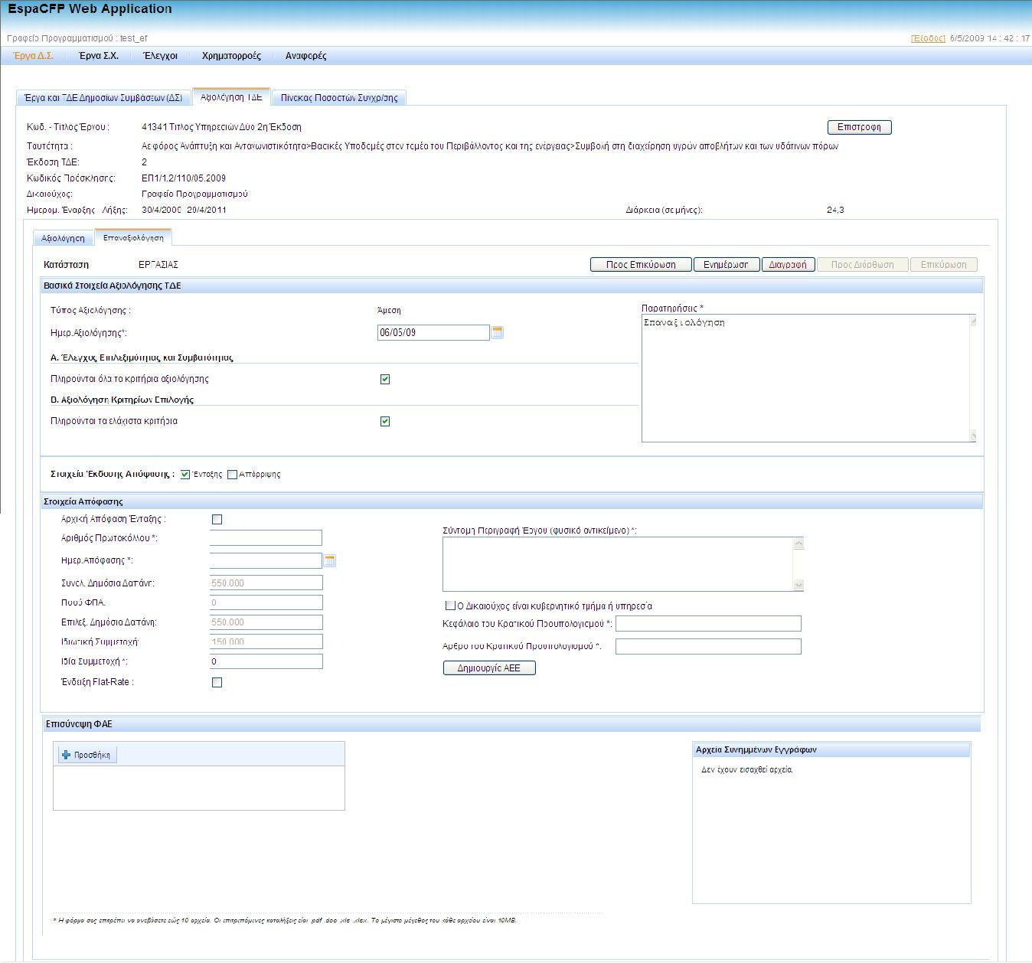Ο χρήστης επιλέγει το κουμπί «Προς Επικύρωση». Το σύστημα αποθηκεύει την αξιολόγηση και αλλάζει την κατάστασή της από «ΕΡΓΑΣΙΑΣ» σε «ΠΡΟΣ ΕΠΙΚΥΡΩΣΗ». Καθ’ όλη τη διάρκεια της διαδικασίας είναι δυνατή η αποθήκευση των στοιχείων μέχρι εκείνο το σημείο πατώντας το πλήκτρο «Ενημέρωση».

ΕΠΙΚΥΡΩΣΗ ΕΠΑΝΑΞΙΟΛΟΓΗΣΗΣ ΤΔΕ
(ibi_suser_adm)
Ο χρήστης επιλέγει το ΤΔΕ του οποίου την επαναξιολόγηση θέλει να επικυρώσει. Στη συνέχεια επιλέγει τη λειτουργία «Αξιολόγηση/Απόφαση». Το σύστημα εμφανίζει την οθόνη προβολής των στοιχείων της επαναξιολόγησης του επιλεγμένου ΤΔΕ, στην οποία ο χρήστης μπορεί να δει τα στοιχεία της χωρίς όμως να έχει τη δυνατότητα τροποποίησης. Ο αρμόδιος χρήστης του ΕΦ αφού ελέγξει τα στοιχεία της αξιολόγησης του ΤΔΕ έχει δύο επιλογές:
- «Προς Διόρθωση», όπου το σύστημα εμφανίζει το γνωστό modal pop-up window για την εισαγωγή σχολίων διόρθωσης, ο χρήστης εισάγει σχόλια διόρθωσης και το σύστημα αποθηκεύει τα σχόλια και αλλάζει την κατάσταση της επαναξιολόγησης σε «ΕΡΓΑΣΙΑΣ», ώστε να μπορούν να γίνουν αλλαγές και διορθώσεις.
- «Επικύρωση», όπου τo σύστημα αλλάζει την κατάσταση της αξιολόγησης σε «ΕΠΙΚΥΡΩΘΗΚΕ».

ΔΙΑΧΕΙΡΙΣΗ ΠΙΝΑΚΩΝ ΠΟΣΟΣΤΩΝ ΣΥΓΧΡΗΜΑΤΟΔΟΤΗΣΗΣ

ΕΜΦΑΝΙΣΗ ΛΙΣΤΑΣ ΕΠΙΚΥΡΩΜΕΝΩΝ ΕΡΓΩΝ ΔΣ
(ibi_user_acc,ibi_suser_acc,ma_xx,pa_xx,ia_xx)
Ο χρήστης επιλέγει τη λειτουργία «Πίνακας Ποσοστών Συγχ/σης». Στην οθόνη εμφανίζονται τα ακόλουθα πεδία αναζήτησης:
      - Επιχειρησιακό πρόγραμμα
      - Άξονας Προτεραιότητας
      - Ειδικός Στόχος
      - Κωδικός Πρόσκλησης
      - Κωδ. Έργου
Ο χρήστης εισάγει τιμή σε ένα από τα ανωτέρω και πατάει το κουμπί «Αναζήτηση». Το σύστημα εμφανίζει λίστα με τα ΤΔΕ (όλες τις εκδόσεις) που έχει καταχωρήσει ο χρήστης ή οι χρήστες του ίδιου φορέα και οι οποίες πληρούν τα κριτήρια αναζήτησης. Ο χρήστης μπορεί να δει τα στοιχεία επικυρωμένου ΤΔΕ μέσα από την ειδική οθόνη «% Συγχρ/σης Έργου» του ΤΔΕ.
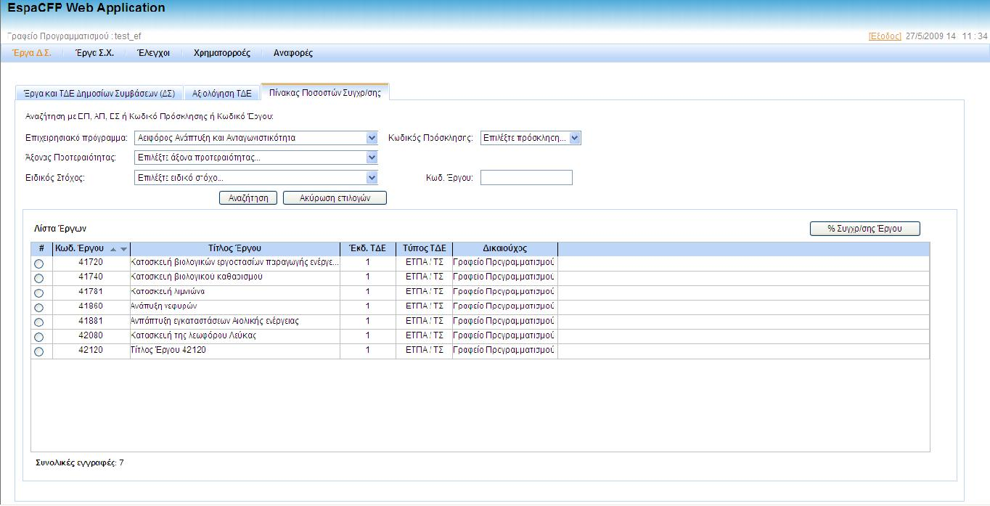

ΕΜΦΑΝΙΣΗ ΠΟΣΟΣΤΩΝ ΣΥΓΧΡΗΜΑΤΟΔΟΤΗΣΗΣ
(ibi_user_acc,ibi_suser_acc,ma_xx,pa_xx,ia_xx)
Ο χρήστης επιλέγει ένα επικυρωμένο έργο ΔΣ και τη λειτουργία «% Συγχρ/σης Έργου». Το σύστημα εμφανίζει την οθόνη διαχείρισης των Ποσοστών Συγχρ/σης του έργου. Ο χρήστης μπορεί να αλλάξει τα ποσοστά συγχρηματοδότησης εφόσον είναι σε έκδοση που δεν είναι επικυρωμένη. Μόλις ολοκληρώσει τις αλλαγές επιλέγει τη λειτουργία «Επικύρωση». Το σύστημα εμφανίζει μήνυμα επιβεβαίωσης και αλλάζει την κατάσταση της έκδοσης σε «ΕΠΙΚΥΡΩΘΗΚΕ» ενώ ενεργοποιεί και τη λειτουργία «Νέα Έκδοση». Ο χρήστης επιστρέφει στην οθόνη της λίστας των έργων πατώντας το κουμπί «Επιστροφή».

ΥΠΟΒΟΛΗ ΚΑΙ ΠΑΡΑΚΟΛΟΥΘΗΣΗ ΤΔΕ

ΠΡΟΒΟΛΗ ΤΔΕ ΕΡΓΩΝ ΔΗΜΟΣΙΩΝ ΣΥΜΒΑΣΕΩΝ
(ben_user,ibi_user_adm,ibi_suser_adm,ma_xx,pa_xx,ia_xx)
Ο Δικαιούχος επιλέγει από το μενού την επιλογή «Έργα ΔΣ -> Ένταξη/Τροποποίηση».
Το σύστημα εμφανίζει την κεντρική σελίδα διαχείρισης των έργων ΔΣ στην οποία παρουσιάζονται τα πεδία αναζήτησης με τα οποία ο χρήστης μπορεί να επιλέξει τα έργα που τον ενδιαφέρουν. Τα πεδία είναι: Επιχειρησιακό πρόγραμμα, Άξονας Προτεραιότητας, Ειδικός Στόχος, Κωδικός Πρόσκλησης και Κωδικός έργου. Ο χρήστης εισάγει τιμή σε ένα από τα ανωτέρω και πατάει το κουμπί «Αναζήτηση». Το σύστημα εμφανίζει λίστα με τα ΤΔΕ (όλες τις εκδόσεις) τα οποία πληρούν τα κριτήρια αναζήτησης.

ΔΗΜΙΟΥΡΓΙΑ ΤΔΕ ΔΣ
(ben_user)
Ο Δικαιούχος επιλέγει τη λειτουργία «Δημιουργία ΤΔΕ». Το σύστημα εμφανίζει τη σελίδα με τη λίστα των προσκλήσεων οι οποίες είναι επικυρωμένες και επίσης είναι εν ισχύ (ημερ. έναρξης < σήμερα και ημερ. λήξης > σήμερα). Ο χρήστης επιλέγει πρόσκληση και πατά το κουμπί «Δημιουργία ΤΔΕ». Το σύστημα εμφανίζει τη σελίδα της εισαγωγής των στοιχείων του ΤΔΕ. Η σελίδα είναι χωρισμένη σε έξι καρτέλες με ομαδοποιημένα τα στοιχεία του ΤΔΕ.
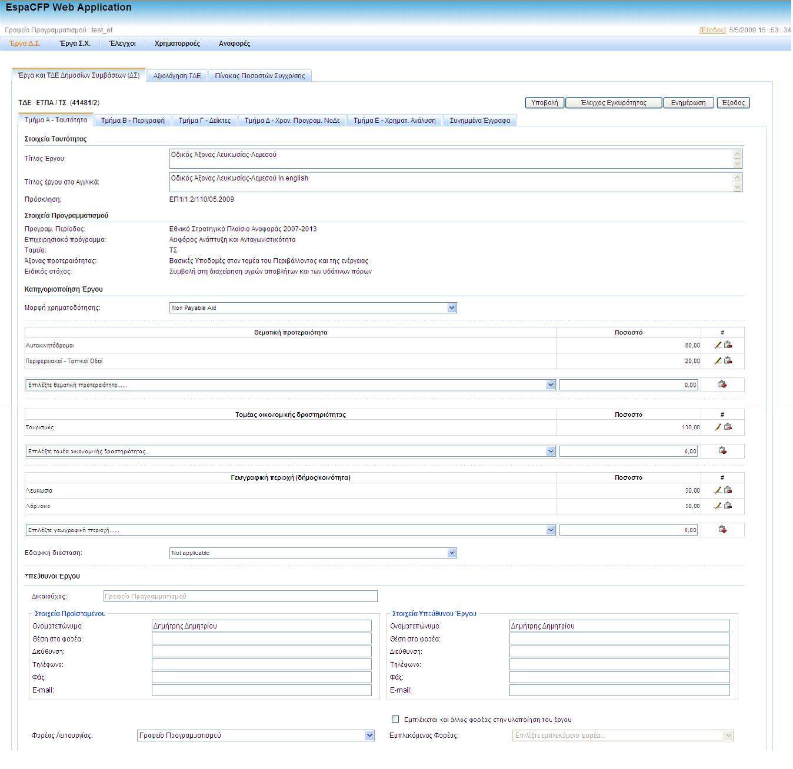
- Στην πρώτη καρτέλα (Τμήμα Α - Ταυτότητα) ο χρήστης εισάγει τα Στοιχεία Ταυτότητας του έργου, τα Στοιχεία Προγραμματισμού, την Κατηγοριοποίηση του έργου και τους υπεύθυνους αυτού.
- Στη δεύτερη καρτέλα (Τμήμα Β - Περιγραφή) ο χρήστης εισάγει την περιγραφή του έργου και τον κατάλογο των προβλεπόμενων νομικών δεσμεύσεων.
- Στην τρίτη καρτέλα (Τμήμα Γ - Δείκτες) ο χρήστης εισάγει τους Δείκτες παρακολούθησης του φυσικού αντικειμένου του έργου.
- Στην τέταρτη καρτέλα (Τμήμα Δ – Χρον.Προγράμ.ΝοΔε) ο χρήστης εισάγει τα στοιχεία του χρονικού προγραμματισμού των νομικών δεσμεύσεων.
- Στην πέμπτη καρτέλα (Τμήμα Ε – Χρημάτ. Ανάλυση) ο χρήστης εισάγει τα στοιχεία της ανάλυσης της δημόσιας δαπάνης του έργου, ανά είδος δαπάνης.
- Στην έκτη και τελευταία καρτέλα (Συνημμένα Έγγραφα) ο χρήστης εισάγει (κάνει upload) τα αρχεία που θέλει να υποβάλει μαζί με τα υπόλοιπα στοιχεία του ΤΔΕ.
(!) Είναι υποχρεωτική η επισύναψη πλήρους ΤΔΕ ενώ το μέγιστο μέγεθος κάθε αρχείου είναι 10 ΜΒ.
Ο χρήστης αφού καταχωρήσει τα στοιχεία μπορεί να πατήσει το κουμπί «Υποβολή» ώστε να υποβάλει το ΤΔΕ στη Διαχειριστική Αρχή. Καθ’ όλη τη διάρκεια της διαδικασίας είναι δυνατή η αποθήκευση των στοιχείων μέχρι εκείνο το σημείο πατώντας το κουμπί «Ενημέρωση». Η επιλογή «Έλεγχος Εγκυρότητας» διενεργεί έναν έλεγχο σε όλα τα τμήματα του ΤΔΕ και παρουσιάζει τα ευρήματά του σε ένα ενημερωτικό παράθυρο. Μπορεί να χρησιμοποιείται κατά τη διάρκεια της εισαγωγής των στοιχείων για αποφυγή λαθών κατά την υποβολή.

ΕΠΕΞΕΡΓΑΣΙΑ ΤΔΕ ΔΣ
(ben_user)
Ο χρήστης επιλέγει από τη λίστα των ΤΔΕ – Έργων το ΤΔΕ, τα στοιχεία του οποίου θέλει να επεξεργαστεί και πατά το κουμπί «Επεξεργασία». Το σύστημα εμφανίζει την οθόνη της επεξεργασίας ΤΔΕ, που είναι ίδια με αυτή της εισαγωγής. Το σύστημα δεν επιτρέπει την επεξεργασία ΤΔΕ που δεν είναι σε κατάσταση «ΕΡΓΑΣΙΑΣ». Η διαδικασία της επεξεργασίας είναι απολύτως ανάλογη με αυτή της εισαγωγής.

ΥΠΟΒΟΛΗ ΤΔΕ ΔΣ
(ben_user)
Ο χρήστης βρίσκεται στην οθόνη της Εισαγωγής/Επεξεργασίας των στοιχείων του ΤΔΕ και επιλέγει τη λειτουργία «Υποβολή». Το σύστημα εμφανίζει παράθυρο για την εισαγωγή της ημερομηνίας υποβολής με προεπιλεγμένη την τρέχουσα. Ο χρήστης επιλέγει ημερομηνία και κατόπιν επιλέγει τη λειτουργία «Υποβολή».
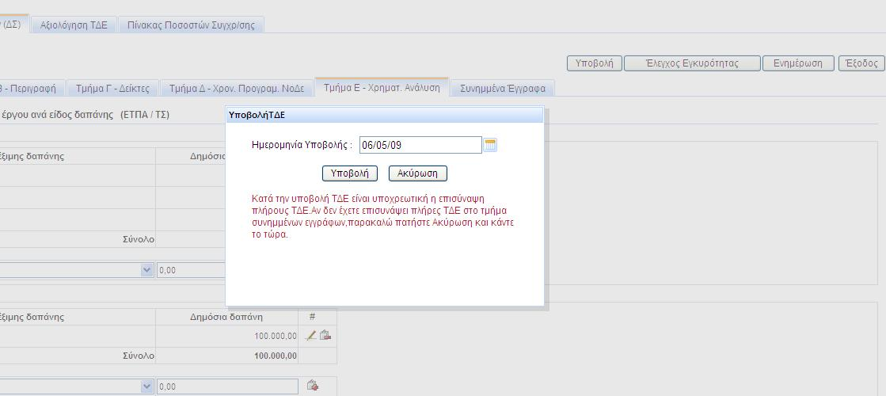
Το σύστημα καταχωρεί τα στοιχεία που εισήγαγε ο χρήστης, και στη συνέχεια διενεργεί ελέγχους εγκυρότητας.
  - Στην περίπτωση που δε βρεθούν σφάλματα εγκυρότητας τότε τα στοιχεία υποβάλλονται προς επικύρωση στον αρμόδιο ΕΦ.
  - Στην περίπτωση που βρεθούν σφάλματα εγκυρότητας τότε εμφανίζεται παράθυρο με όλα τα συναφή μηνύματα, προκειμένου ο χρήστης να προβεί στις απαραίτητες διορθωτικές ενέργειες.

ΥΠΟΒΟΛΗ ΕΝΣΤΑΣΗΣ
(ibi_user_adm)
Ο χρήστης επιλέγει από το μενού την επιλογή «Έργα ΔΣ -> Ένταξη/Τροποποίηση» και στη συνέχεια την καρτέλα «Αξιολόγηση ΤΔΕ».
Το σύστημα εμφανίζει τη σελίδα αξιολόγησης των έργων ΔΣ, στην οποία παρουσιάζονται τα πεδία αναζήτησης με τα οποία ο χρήστης μπορεί να επιλέξει τα έργα που τον ενδιαφέρουν. Ο χρήστης επιλέγει είτε τα ΤΔΕ για τα οποία απαιτείται Αξιολόγηση/Απόφαση είτε τα ΤΔΕ για τα οποία απαιτείται τροποποιητική απόφαση ένταξης. Στη συνέχεια εισάγει τιμές στα πεδία: Επιχειρησιακό πρόγραμμα, Άξονας Προτεραιότητας, Ειδικός Στόχος και πατάει το κουμπί «Αναζήτηση». Το σύστημα εμφανίζει λίστα με τα ΤΔΕ (όλες τις εκδόσεις), τα οποία πληρούν τα κριτήρια αναζήτησης.
Ο χρήστης επιλέγει το ΤΔΕ για το οποίο θέλει να υποβάλει ένσταση και στη συνέχεια επιλέγει τη λειτουργία «Αξιολόγηση/Απόφαση». Το σύστημα εμφανίζει την οθόνη προβολής των στοιχείων της αξιολόγησης του επιλεγμένου ΤΔΕ, στην οποία ο χρήστης μπορεί να δει τα στοιχεία της χωρίς όμως να έχει τη δυνατότητα τροποποίησης.
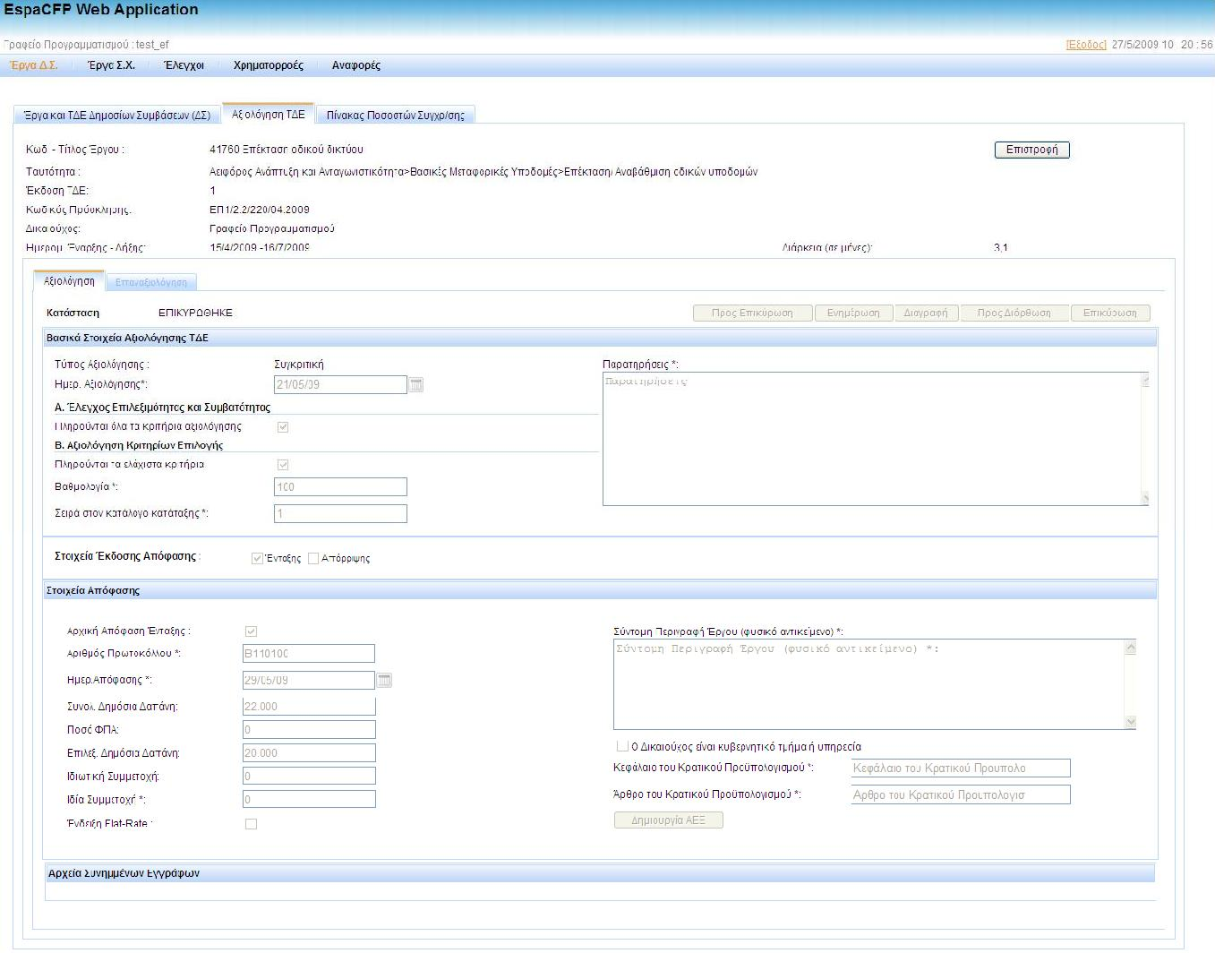
Ο αρμόδιος χρήστης αφού ελέγξει τα στοιχεία της αξιολόγησης του ΤΔΕ επιλέγει τη λειτουργία «Υποβολή Ένστασης». Το σύστημα εμφανίζει modal pop-up window για την εισαγωγή της ημερομηνίας ένστασης και της αιτιολογίας. Ο χρήστης εισάγει τα στοιχεία και πατά «Υποβολή Ένστασης». Το σύστημα ενημερώνει την αξιολόγηση αλλάζοντας την ένδειξη της ένστασης και ενεργοποιεί την λειτουργία της επαναξιολόγησης.

ΤΡΟΠΟΠΟΙΗΣΗ ΤΔΕ ΔΣ(ben_user)
- Ο χρήστης επιλέγει το ΤΔΕ και τη λειτουργία «Τροποποίηση ΤΔΕ»
- Το σύστημα δημιουργεί νέα έκδοση ΤΔΕ αλλά για τροποποιητική ΑΕΕ, όχι νέα αξιολόγηση
- Η νέα έκδοση είναι ακριβές αντίγραφο της προηγούμενης (τελευταίας) έκδοσης του ΤΔΕ και είναι σε κατάσταση «ΕΡΓΑΣΙΑΣ». Δεν υπάρχουν οι έλεγχοι εγκυρότητας και μπορεί να γίνει τροποποίηση μόνο στα πεδία : Δείκτες, περιγραφή έργου, χρονική διάρκεια έργου, κατηγορίες επιλέξιμων δαπανών και στο 1^{ο} subtab του τμήματος Ε (Πηγή χρηματοδότησης/Έργα που παράγουν έσοδα).
Έλεγχοι Εγκυρότητας
- Το σύστημα επιτρέπει τη δημιουργία τροποποιητικής έκδοσης ΤΔΕ, εφόσον το ΤΔΕ δεν έχει άλλες εκδόσεις σε κατάσταση «ΕΡΓΑΣΙΑΣ» ή «ΥΠΟΒΛΗΘΗΚΕ».

ΝΕΑ ΕΚΔΟΣΗ ΤΔΕ ΓΙΑ ΝΕΑ ΑΞΙΟΛΟΓΗΣΗ (ben_user)
- Ο χρήστης επιλέγει το ΤΔΕ και τη λειτουργία «Νέα Έκδοση ΤΔΕ για Νέα Αξιολόγηση»
- Το σύστημα δημιουργεί νέα έκδοση ΤΔΕ
- Η νέα έκδοση είναι ακριβές αντίγραφο της προηγούμενης (τελευταίας) έκδοσης του ΤΔΕ και είναι σε κατάσταση «ΕΡΓΑΣΙΑΣ»
Έλεγχοι Εγκυρότητας
- Το σύστημα επιτρέπει τη δημιουργία νέας έκδοσης ΤΔΕ, εφόσον το ΤΔΕ δεν έχει άλλες εκδόσεις σε κατάσταση «ΕΡΓΑΣΙΑΣ» ή «ΥΠΟΒΛΗΘΗΚΕ».

ΔΙΑΓΡΑΦΗ ΤΔΕ ΔΣ (ben_user)
Το σύστημα παρέχει τη λειτουργία διαγραφής ΤΔΕ εφόσον το ΤΔΕ είναι σε κατάσταση «ΕΡΓΑΣΙΑΣ». Ο χρήστης επιλέγει ΤΔΕ και στη συνέχεια τη λειτουργία «Διαγραφή». Το σύστημα εμφανίζει μήνυμα επιβεβαίωσης. Ο χρήστης επιβεβαιώνει ότι θέλει να διαγράψει το ΤΔΕ και το σύστημα διαγράφει το επιλεγμένο ΤΔΕ.

ΠΡΟΓΡΑΜΜΑΤΙΣΜΟΣ ΔΙΑΧΕΙΡΙΣΗ ΠΡΟΣΚΛΗΣΕΩΝ ΕΡΓΩΝ ΣΧ

ΕΜΦΑΝΙΣΗ ΣΤΟΙΧΕΙΩΝ ΠΙΝΑΚΑ ΠΡΟΓΡΑΜΜΑΤΙΣΜΟΥ ΠΡΟΣΚΛΗΣΕΩΝ
(ibii_user_adm,ibii_suser_adm,ma_xx,pa_xx,ia_xx)

Ο χρήστης επιλέγει τη λειτουργία «Έργα ΣΧ -> Προγραμματισμός/Διαχείριση Προσκλήσεων».
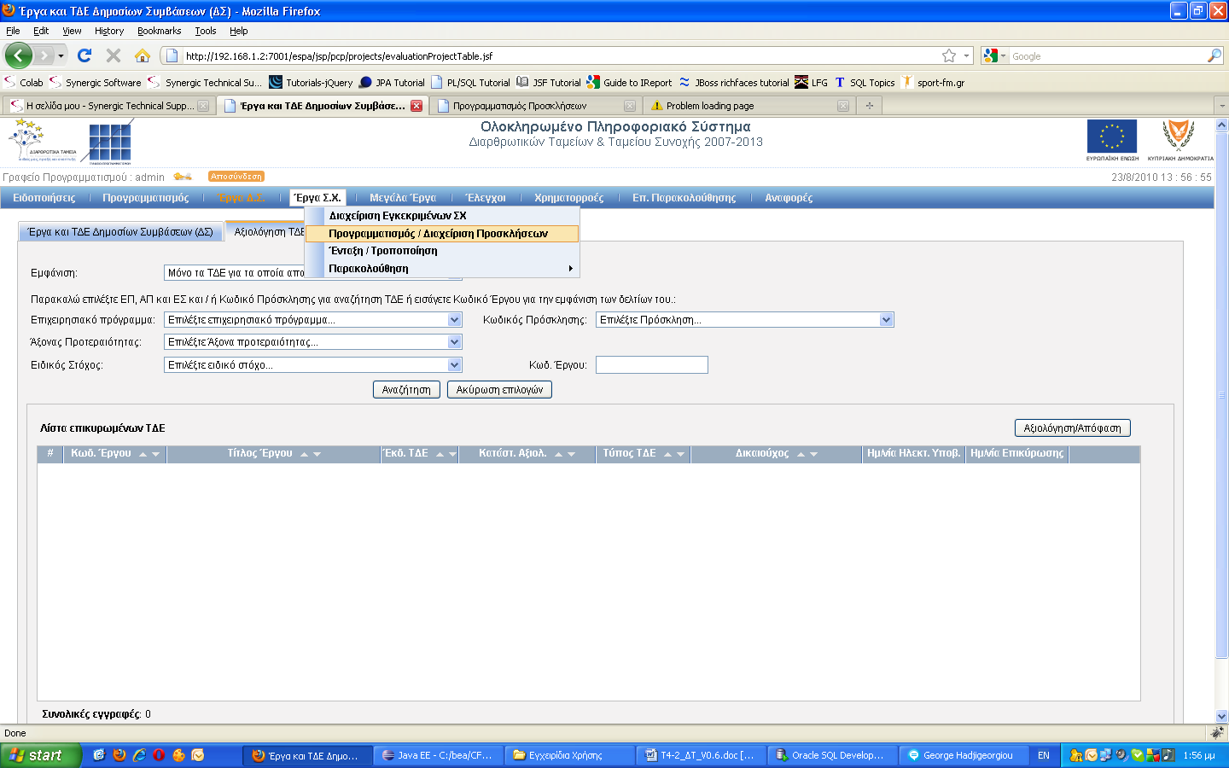
Το σύστημα εμφανίζει την οθόνη διαχείρισης των Πινάκων Προγραμματισμού Προσκλήσεων. Στην οθόνη εμφανίζεται λίστα με τα Επιχειρησιακά Προγράμματα (ΕΠ) που αντιστοιχούν στο προγραμματικό πλαίσιο του χρήστη. Ο χρήστης επιλέγει ΕΠ και το σύστημα εμφανίζει την τελευταία (πιο πρόσφατη) έκδοση του πίνακα που αντιστοιχεί στο επιλεγμένο ΕΠ. Ο χρήστης δεν έχει πρόσβαση σε πίνακες άλλων φορέων. Επίσης, μπορεί να δει τα στοιχεία προηγούμενων εκδόσεων επιλέγοντας έκδοση από τη λίστα εκδόσεων που παρέχει το σύστημα.
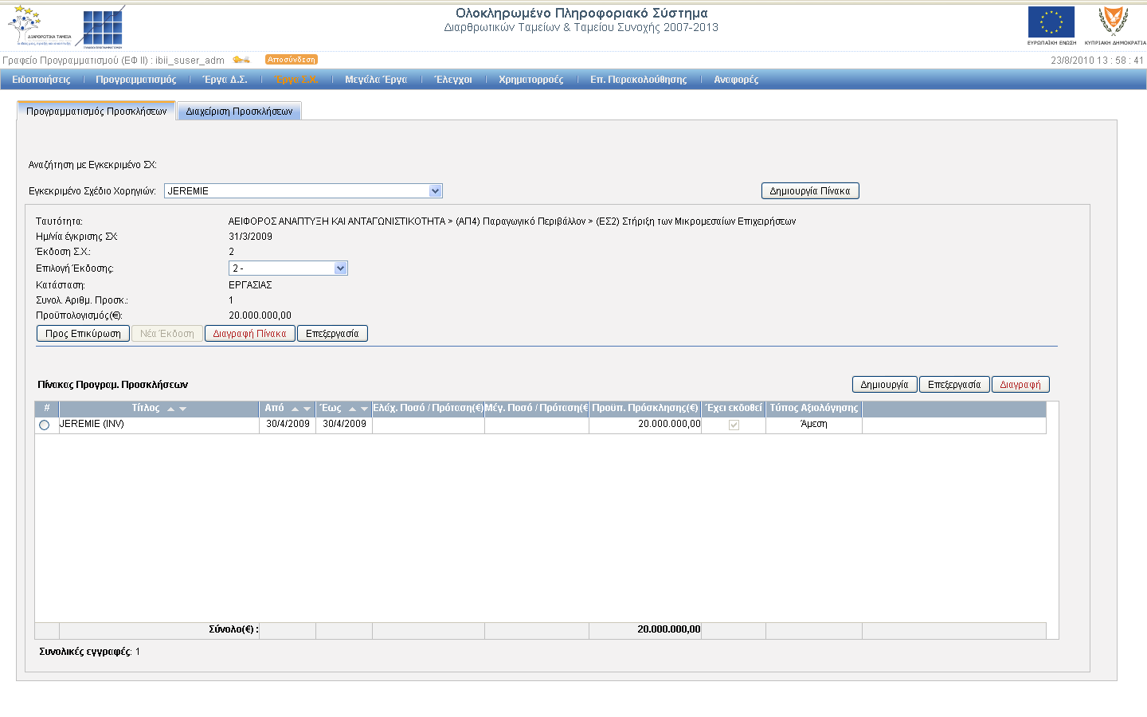

ΔΙΑΓΡΑΦΗ ΠΙΝΑΚΑ
(ibii_user_adm,ibii_suser_adm)
Ο χρήστης επιλέγει τη λειτουργία «Διαγραφή Πίνακα». Η λειτουργία αυτή είναι ενεργή εφόσον ο πίνακας είναι σε κατάσταση «ΕΡΓΑΣΙΑΣ». Το σύστημα εμφανίζει μήνυμα επιβεβαίωσης και ο χρήστης επιβεβαιώνει ότι θέλει να διαγράψει την έκδοση του πίνακα. Το σύστημα διαγράφει την τρέχουσα έκδοση του πίνακα προγραμματισμού προσκλήσεων και τα περιεχόμενά του και στη συνέχεια εμφανίζει τα στοιχεία της αμέσως προηγούμενης έκδοσης (εφόσον υπάρχει). Το σύστημα επιτρέπει τη διαγραφή πίνακα εφόσον είναι σε κατάσταση «ΕΡΓΑΣΙΑΣ».

ΕΠΙΚΥΡΩΣΗ ΠΙΝΑΚΑ
(ibii_suser_adm)
Ο χρήστης επιλέγει τη λειτουργία του πίνακα «Προς Επικύρωση». Το σύστημα αλλάζει την κατάσταση του πίνακα σε «ΠΡΟΣ ΕΠΙΚΥΡΩΣΗ». Ο αρμόδιος χρήστης αφού ελέγξει τα στοιχεία του πίνακα έχει δύο επιλογές:
- «Προς Διόρθωση», όπου το σύστημα εμφανίζει το γνωστό modal pop-up window για την εισαγωγή σχολίων διόρθωσης, ο χρήστης εισάγει σχόλια διόρθωσης και το σύστημα αποθηκεύει τα σχόλια και αλλάζει την κατάσταση του πίνακα σε «ΕΡΓΑΣΙΑΣ» ώστε να μπορούν να γίνουν αλλαγές και διορθώσεις.
- «Επικύρωση», όπου τo σύστημα αλλάζει την κατάσταση του πίνακα σε «ΕΠΙΚΥΡΩΘΗΚΕ».

ΔΗΜΙΟΥΡΓΙΑ ΠΙΝΑΚΑ
(ibii_user_adm,ibii_suser_adm)
Ο χρήστης επιλέγει τη λειτουργία «Δημιουργία Πίνακα». Το σύστημα εμφανίζει την οθόνη εισαγωγής των συγκεντρωτικών στοιχείων του πίνακα. Ο χρήστης επιλέγει υποχρεωτικά Εγκεκριμένο Σχέδιο Χορηγιών από τη λίστα όσων δεν έχουν προσκλήσεις, Συνολικό Αριθμό Προσκλήσεων και Προϋπολογισμό. Για να ολοκληρωθεί η διαδικασία ο χρήστης έχει δύο επιλογές:
- Επιλογή της λειτουργίας «Δημιουργία Πίνακα», όπου δημιουργείται ο πίνακας των προσκλήσεων σε κατάσταση «ΕΡΓΑΣΙΑΣ»
- Επιλογή της λειτουργίας «Προς Επικύρωση», όπου δημιουργείται ο πίνακας των προσκλήσεων σε κατάσταση «ΠΡΟΣ ΕΠΙΚΥΡΩΣΗ».
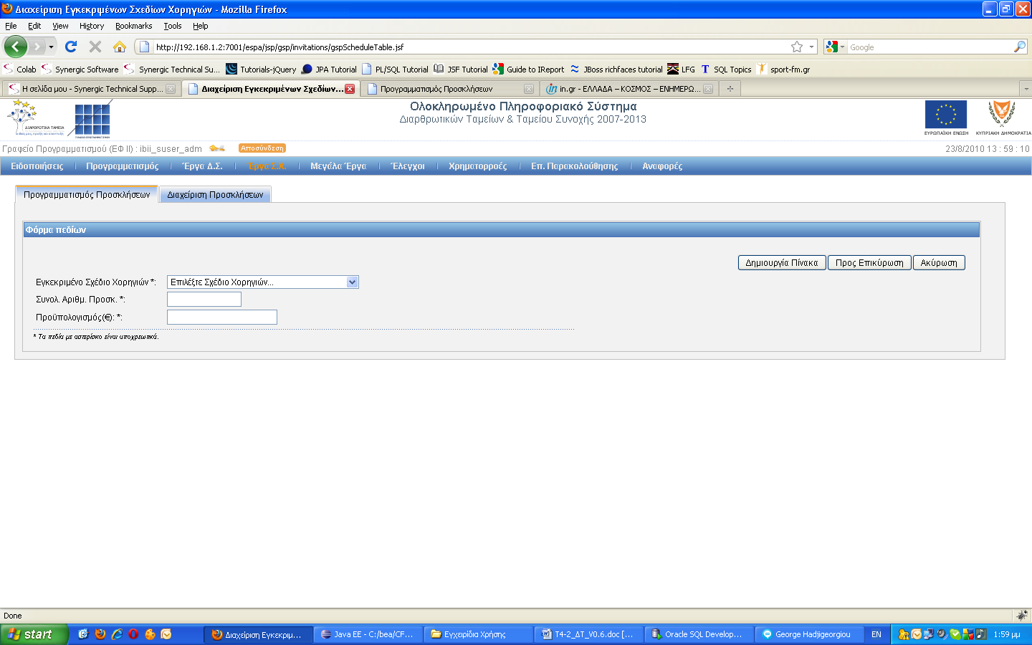

ΝΕΑ ΕΚΔΟΣΗ ΠΙΝΑΚΑ
(ibii_user_adm,ibii_suser_adm)
Ο χρήστης επιλέγει τη λειτουργία «Νέα Έκδοση». Το σύστημα δημιουργεί νέα έκδοση εφόσον η τρέχουσα έκδοση του πίνακα είναι σε κατάσταση «ΕΠΙΚΥΡΩΘΗΚΕ» ή εφόσον δεν υπάρχει καμία έκδοση για το επιλεγμένο ΕΠ. Η νέα έκδοση είναι ακριβές αντίγραφο της προηγούμενης (τελευταίας) έκδοσης του πίνακα και είναι σε κατάσταση «ΕΡΓΑΣΙΑΣ».

ΕΠΕΞΕΡΓΑΣΙΑ ΠΙΝΑΚΑ
(ibii_user_adm,ibii_suser_adm)
Ο χρήστης επιλέγει τη λειτουργία «Επεξεργασία». Το σύστημα εμφανίζει την οθόνη επεξεργασίας των συγκεντρωτικών στοιχείων του πίνακα και ο χρήστης ενημερώνει τα στοιχεία, τα οποία είναι υποχρεωτικά. Το σύστημα δεν επιτρέπει την αλλαγή του Εγκεκριμένου Σχεδίου Χορηγιών. Η διαδικασία ολοκληρώνεται όταν ο χρήστης πατήσει το κουμπί «Ενημέρωση».
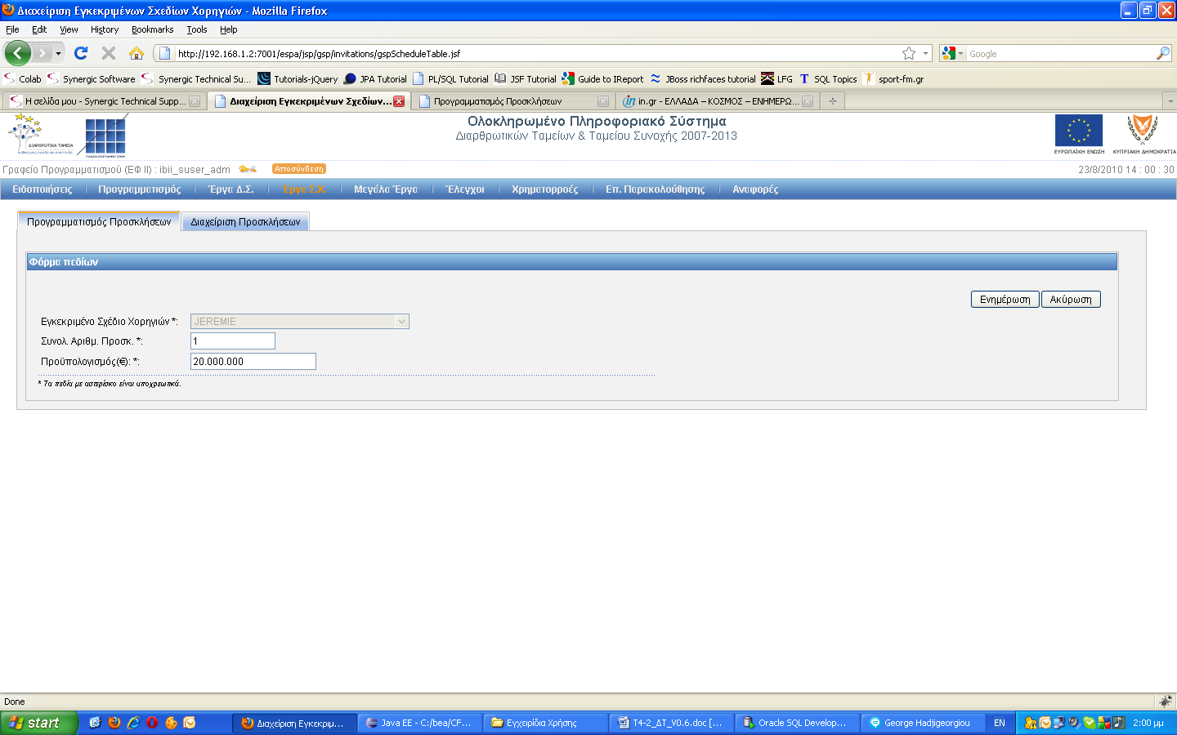

ΔΗΜΙΟΥΡΓΙΑ ΠΡΟΓΡΑΜΜΑΤΙΣΜΕΝΗΣ ΠΡΟΣΚΛΗΣΗΣ
(ibii_user_adm,ibii_suser_adm)
Το σύστημα παρέχει τη λειτουργία δημιουργίας Προγραμματισμένης Πρόσκλησης, εφόσον ο Πίνακας Προγραμματισμού είναι σε κατάσταση «ΕΡΓΑΣΙΑΣ». Ο χρήστης επιλέγει τη λειτουργία «Δημιουργία». Το σύστημα εμφανίζει την οθόνη εισαγωγής των στοιχείων της Προγραμματισμένης Πρόσκλησης (για συντομία θα αναφέρεται ως πρόσκληση). Ο χρήστης καταχωρεί τα ακόλουθα στοιχεία:
  - Τον τίτλο της πρόσκλησης
  - Τις ημερομηνίες από – έως
  - Τα ελάχιστο και μέγιστο ποσό ανά πρόταση
  - Τον προϋπολογισμό της πρόσκλησης
  - Την ένδειξη της χρήσης ρήτρας ευελιξίας, εφόσον αυτό έχει καθοριστεί στον ΑΠ που αντιστοιχεί ο ΕΣ της συγκεντρωτικής εγγραφής στην οποία ανήκει η πρόσκληση
  - Το ανώτατο ποσοστό του έργου εφόσον έχει σημειωθεί η ένδειξη χρήσης της ρήτρας ευελιξίας
  - Τις κατηγορίες έργου
Η διαδικασία ολοκληρώνεται όταν ο χρήστης πατήσει το κουμπί «Εισαγωγή». Το σύστημα ελέγχει αν η ημερομηνία από είναι μικρότερη ή ίση με την ημερομηνία έως και αν το διάστημα των ημερομηνιών από-έως είναι μικρότερο ή ίσο με 4 μήνες και εμφανίζει μήνυμα σφάλματος. Επίσης το σύστημα ελέγχει αν το ελάχιστο ποσό ανά πρόταση είναι μικρότερο ή ίσο με το μέγιστο ποσό ανά πρόταση και εμφανίζει μήνυμα σφάλματος. Ακόμα το σύστημα ελέγχει αν ο συνολικός αριθμός προσκλήσεων είναι μεγαλύτερος από τον αριθμό προγραμματισμένων προσκλήσεων που «κρέμονται» κάτω από τη συγκεντρωτική εγγραφή και εμφανίζει προειδοποιητικό μήνυμα, ελέγχει αν ο προϋπολογισμός της αντίστοιχης συγκεντρωτικής εγγραφής είναι μεγαλύτερος από το άθροισμα των προϋπολογισμών των προγραμματισμένων προσκλήσεων, και εμφανίζει προειδοποιητικό μήνυμα. Ακόμα, ελέγχει αν ο προϋπολογισμός της αντίστοιχης συγκεντρωτικής εγγραφής είναι μεγαλύτερος από το μέγιστο και από το ελάχιστο ποσό ανά πρόταση και επίσης από το άθροισμα των προϋπολογισμών των προγραμματισμένων προσκλήσεων και εμφανίζει προειδοποιητικό μήνυμα.

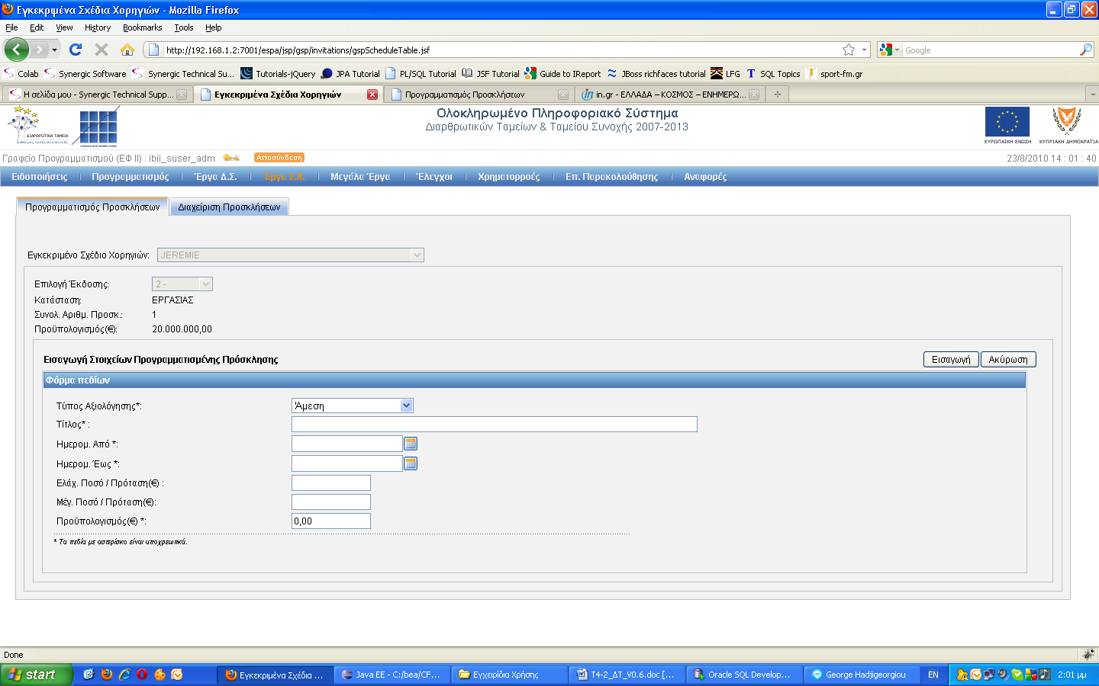

ΕΠΕΞΕΡΓΑΣΙΑ ΠΡΟΓΡΑΜΜΑΤΙΣΜΕΝΗΣ ΠΡΟΣΚΛΗΣΗΣ
(ibii_user_adm,ibii_suser_adm)
Το σύστημα παρέχει τη λειτουργία επεξεργασίας Προγραμματισμένης Πρόσκλησης εφόσον ο Πίνακας Προγραμματισμού είναι σε κατάσταση «ΕΡΓΑΣΙΑΣ». Ο χρήστης επιλέγει προγραμματισμένη πρόσκληση και τη λειτουργία «Επεξεργασία». Το σύστημα εμφανίζει την οθόνη τροποποίησης των στοιχείων της Προγραμματισμένης Πρόσκλησης (για συντομία θα αναφέρεται ως πρόσκληση). Ο χρήστης επεξεργάζεται τα ακόλουθα στοιχεία:
  - Τον τίτλο της πρόσκλησης
  - Τις ημερομηνίες από – έως
  - Τα ελάχιστο και μέγιστο ποσό ανά πρόταση
  - Τον προϋπολογισμό της πρόσκλησης
  - Την ένδειξη της χρήσης ρήτρας ευελιξίας εφόσον αυτό έχει καθοριστεί στον ΑΠ που αντιστοιχεί ο ΕΣ της συγκεντρωτικής εγγραφής στην οποία ανήκει η πρόσκληση
  - Το ανώτατο ποσοστό του έργου εφόσον έχει σημειωθεί η ένδειξη χρήσης της ρήτρας ευελιξίας
  - Τις κατηγορίες έργου
Η διαδικασία ολοκληρώνεται όταν ο χρήστης πατήσει το κουμπί «Ενημέρωση».Το σύστημα εφαρμόζει τους έλεγχους που πραγματοποιούνται στη λειτουργία «Δημιουργία». Το σύστημα δεν επιτρέπει την επεξεργασία των στοιχείων προγραμματισμένης πρόσκλησης για την οποία έχει εκδοθεί πρόσκληση.

ΔΙΑΓΡΑΦΗ ΠΡΟΓΡΑΜΜΑΤΙΣΜΕΝΗΣ ΠΡΟΣΚΛΗΣΗΣ
(ibii_user_adm,ibii_suser_adm)
Το σύστημα παρέχει τη λειτουργία διαγραφής Προγραμματισμένης Πρόσκλησης εφόσον ο Πίνακας Προγραμματισμού είναι σε κατάσταση «ΕΡΓΑΣΙΑΣ». Ο χρήστης επιλέγει προγραμματισμένη πρόσκληση και στη συνέχεια τη λειτουργία «Διαγραφή». Το σύστημα εμφανίζει μήνυμα επιβεβαίωσης. Ο χρήστης επιβεβαιώνει ότι θέλει να διαγράψει την προγραμματισμένη πρόσκληση. Το σύστημα διαγράφει την επιλεγμένη πρόσκληση από τον πίνακα. Το σύστημα δεν επιτρέπει τη διαγραφή προγραμματισμένης πρόσκλησης για την οποία έχει εκδοθεί πρόσκληση.

ΔΙΑΧΕΙΡΙΣΗ ΠΡΟΣΚΛΗΣΕΩΝ

ΕΜΦΑΝΙΣΗ ΣΤΟΙΧΕΙΩΝ ΠΡΟΣΚΛΗΣΕΩΝ
(ibii_user_adm,ibii_suser_adm,ma_xx,pa_xx,ia_xx)
Ο χρήστης επιλέγει τη λειτουργία «Διαχείριση Προσκλήσεων». Το σύστημα εμφανίζει την οθόνη της λίστας Προσκλήσεων Υποβολής Προτάσεων. Στην οθόνη εμφανίζεται λίστα με τα ΕΠ που αντιστοιχούν στο προγραμματικό πλαίσιο του χρήστη. Ο χρήστης επιλέγει ΕΠ και το σύστημα ετοιμάζει τη λίστα των ΑΠ που αντιστοιχούν στο επιλεγμένο ΕΠ και εμφανίζει τον πίνακα Προσκλήσεων που αντιστοιχούν στο ΕΠ. Ο χρήστης επιλέγει ΑΠ, το σύστημα ετοιμάζει τη λίστα των ΕΣ που αντιστοιχούν στο επιλεγμένο ΑΠ και εμφανίζει τον πίνακα Προσκλήσεων που αντιστοιχούν στον ΑΠ. Ο χρήστης επιλέγει ΕΣ και το σύστημα εμφανίζει τον πίνακα Προσκλήσεων που αντιστοιχούν στον ΕΣ. Ο χρήστης εναλλακτικά μπορεί να κάνει αναζήτηση πρόσκλησης και με βάση το Σχέδιο Χορηγιών και τις προσκλήσεις που ανήκουν σε αυτό.
Ο χρήστης επιλέγει μια Πρόσκληση και τη λειτουργία «Έλεγχος/Εποπτεία». Το σύστημα εμφανίζει την οθόνη εποπτείας των στοιχείων της πρόσκλησης που επέλεξε ο χρήστης. Ανεξάρτητα των επιλογών του χρήστη (φίλτρα αναζήτησης ΕΠ, ΑΠ, ΕΣ) το σύστημα εμφανίζει μόνο Προσκλήσεις που αφορούν το φορέα του χρήστη. Δηλαδή, ο χρήστης ΕΦ δεν έχει πρόσβαση σε στοιχεία που έχουν καταχωρηθεί από χρήστες άλλου φορέα.

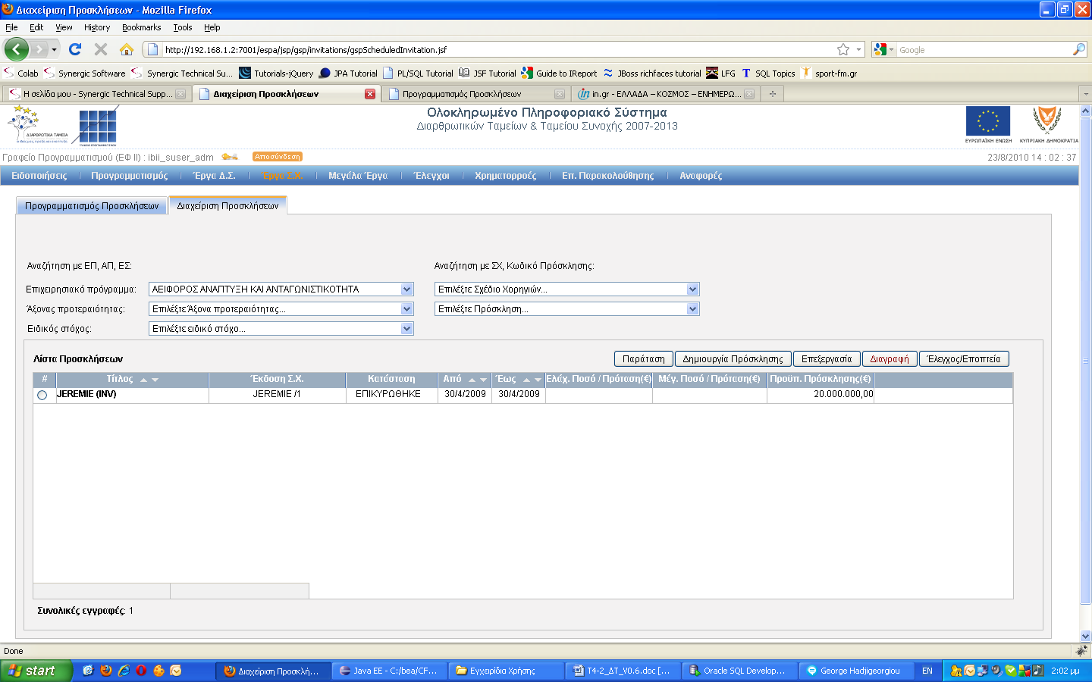

ΔΗΜΙΟΥΡΓΙΑ ΠΡΟΣΚΛΗΣΗΣ
(ibii_user_adm,ibii_suser_adm)
Ο χρήστης επιλέγει τη λειτουργία «Δημιουργία Πρόσκλησης». Το σύστημα εμφανίζει την οθόνη εισαγωγής των στοιχείων της Πρόσκλησης στο πάνω τμήμα της οποίας παρέχει λίστα με τις προγραμματισμένες επικυρωμένες προσκλήσεις του φορέα του χρήστη, για τις οποίες δεν έχουν εκδοθεί αντίστοιχες προσκλήσεις. Ο χρήστης επιλέγει προγραμματισμένη πρόσκληση. Το σύστημα εμφανίζει τα στοιχεία ταυτότητας (ΕΠ, ΑΠ, ΕΣ και τις κατηγορίες έργων εφόσον έχουν ορισθεί από το χρήστη στη διάρκεια του προγραμματισμού της πρόσκλησης). Στη συνέχεια γεμίζει τα πεδία της φόρμας εισαγωγής της Πρόσκλησης με τις τιμές της επιλεγμένης πρόσκλησης. Ο χρήστης μπορεί να καταχωρήσει τα ακόλουθα στοιχεία:
- Το τύπο της αξιολόγησης (1-Άμεση, 2-Συγκριτική, 3-Μικτή)
- Το μήνα και έτος της ημερομηνίας έκδοσης της πρόσκλησης
- Το ΑΑ της Πρόσκλησης
- Τις ημερομηνίες από – έως (εφόσον θέλει να δώσει διαφορετικές ημερομηνίες)
- Το ανώτατο ποσοστό του έργου εφόσον έχει σημειωθεί η ένδειξη χρήσης της ρήτρας ευελιξίας από τη φάση του προγραμματισμού της πρόσκλησης
- Τους δείκτες της Πρόσκλησης οι οποίοι είναι ενδεικτικοί και προέρχονται από:
  - ΑΠ – Εκροών
  - ΑΠ – Αποτελέσματος
  - ΕΠ - Απασχόλησης
- Τα αρχεία των συνημμένων εγγράφων της πρόσκλησης
Η διαδικασία ολοκληρώνεται όταν ο χρήστης πατήσει το κουμπί «Εισαγωγή». Το σύστημα καταχωρεί τη νέα πρόσκληση δίνοντάς της κωδικό με βάση την ακόλουθη φόρμουλα:
ΕΠ / Άξ Προτ . Ειδ Στόχος / Αύξων Αριθμός Πρόσκλησης / Μήνας . Έτος
Τα μόνα στοιχεία που εισάγει ο χρήστης είναι το Έτος, ο Μήνας και ο ΑΑ. Το σύστημα ενημερώνει την αντίστοιχη προγραμματισμένη πρόσκληση με τον εσωτερικό κωδικό της πρόσκλησης που καταχωρήθηκε (ο κωδικός αυτός είναι ένας μοναδικός αριθμός – ID – για το σύστημα). Τα πεδία μήνας και έτος έκδοσης, ΑΑ Πρόσκλησης, ημερομηνίες από-έως είναι υποχρεωτικά
- Ημερομηνία από <= ημερομηνία έως
- Το διάστημα των ημερομηνιών από-έως <= 4 μήνες
- 0 <= ανώτατο ποσοστό του έργου <= 100
- Οι δείκτες είναι μοναδικοί (duplicate check)

ΕΠΕΞΕΡΓΑΣΙΑ ΠΡΟΣΚΛΗΣΗΣ
(ibii_user_adm,ibii_suser_adm)
Το σύστημα παρέχει τη λειτουργία «Επεξεργασία» Πρόσκλησης εφόσον η Πρόσκληση είναι σε κατάσταση «ΕΡΓΑΣΙΑΣ». Ο χρήστης επιλέγει Πρόσκληση και τη λειτουργία «Επεξεργασία». Το σύστημα εμφανίζει την οθόνη τροποποίησης των στοιχείων της Πρόσκλησης.
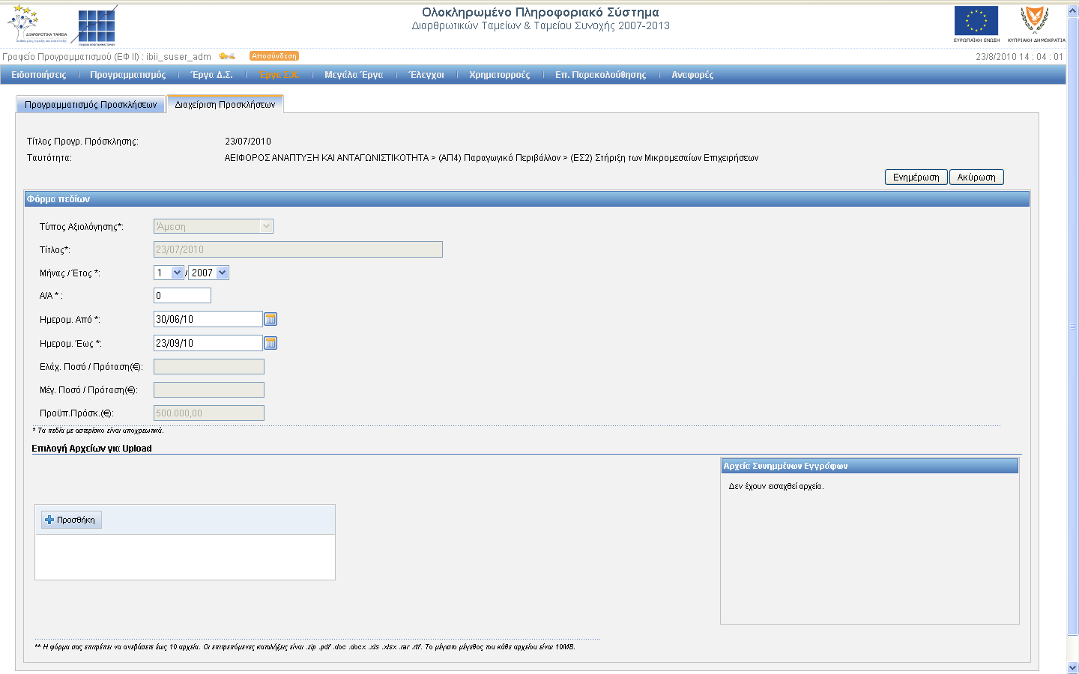
Ο χρήστης επεξεργάζεται τα ακόλουθα στοιχεία:
  - Τον κωδικό της πρόσκλησης (έμμεσα, με τροποποίηση των: μήνας, έτος και ΑΑ)
  - Τις ημερομηνίες από – έως
  - Το ανώτατο ποσοστό του έργου εφόσον έχει σημειωθεί η ένδειξη χρήσης της ρήτρας ευελιξίας
  - Τις κατηγορίες έργου
  - Τα αρχεία συνημμένων εγγράφων
Η διαδικασία ολοκληρώνεται όταν ο χρήστης πατήσει το κουμπί «Ενημέρωση». Το σύστημα εφαρμόζει τους έλεγχους που πραγματοποιούνται στη λειτουργία «Δημιουργία».

ΔΙΑΓΡΑΦΗ ΠΡΟΣΚΛΗΣΗΣ
(ibii_user_adm,ibii_suser_adm)
Το σύστημα παρέχει τη λειτουργία «Διαγραφή» Πρόσκλησης εφόσον η Πρόσκληση είναι σε κατάσταση «ΕΡΓΑΣΙΑΣ». Ο χρήστης επιλέγει Πρόσκληση και στη συνέχεια τη λειτουργία «Διαγραφή». Το σύστημα εμφανίζει μήνυμα επιβεβαίωσης. Ο χρήστης επιβεβαιώνει ότι θέλει να διαγράψει την Πρόσκληση. Το σύστημα διαγράφει την επιλεγμένη Πρόσκληση και ενημερώνει την αντίστοιχη προγραμματισμένη πρόσκληση προκειμένου να μην εμφανίζει την ένδειξη ότι έχει εκδοθεί η αντίστοιχη Πρόσκληση.

ΠΑΡΑΤΑΣΗ ΠΡΟΣΚΛΗΣΗΣ
(ibii_user_adm,ibii_suser_adm)
Το σύστημα παρέχει τη λειτουργία «Παράταση» Πρόσκλησης εφόσον η Πρόσκληση είναι σε κατάσταση «ΕΠΙΚΥΡΩΘΗΚΕ». Ο χρήστης επιλέγει Πρόσκληση και στη συνέχεια τη λειτουργία «Παράταση». Το σύστημα εμφανίζει την οθόνη της Παράτασης της πρόσκλησης.
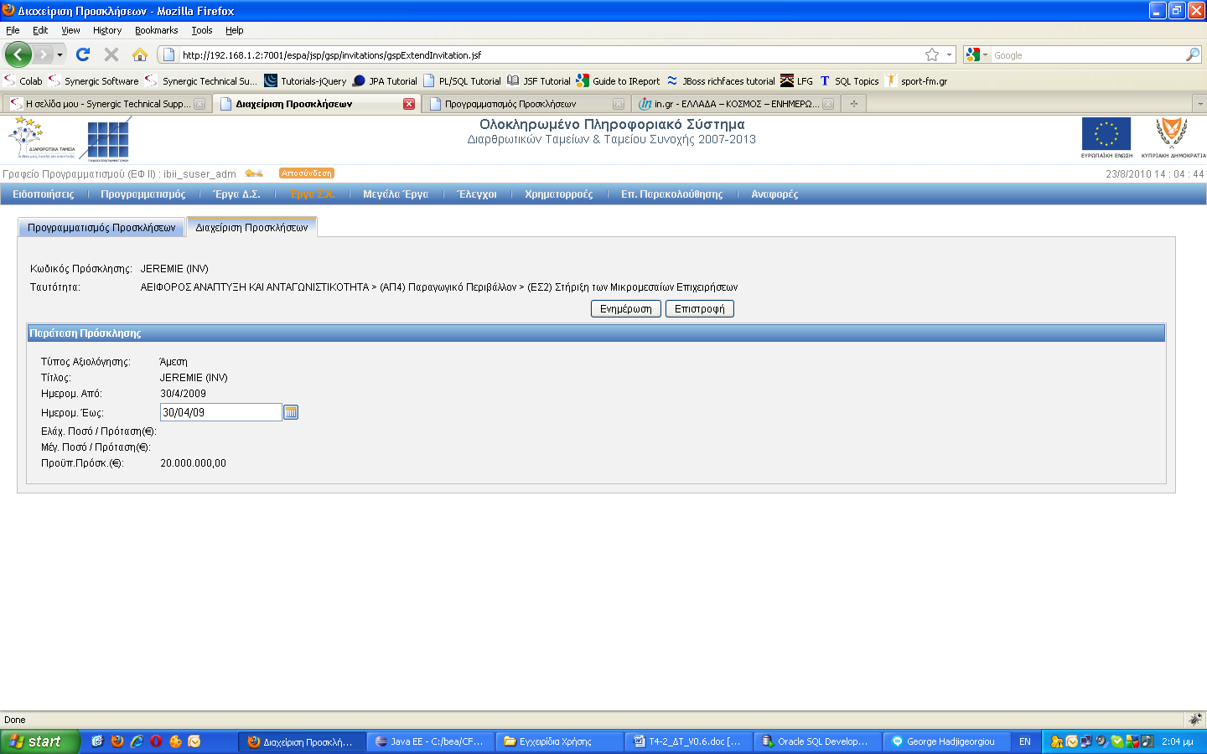
Ο χρήστης επεξεργάζεται μόνο την ημερομηνία έως της πρόσκλησης και μπορεί να την αλλάξει μέχρι η συνολική διάρκεια της πρόσκλησης να είναι 6 μήνες. Κατόπιν επιλέγει την λειτουργία «Ενημέρωση». Το σύστημα ενημερώνει την επιλεγμένη Πρόσκληση και επιστρέφει στην οθόνη της λίστας των προσκλήσεων.

ΥΠΟΒΟΛΗ ΚΑΙ ΠΑΡΑΚΟΛΟΥΘΗΣΗ ΤΔΕ ΣΧ

ΠΡΟΒΟΛΗ ΤΔΕ ΕΡΓΩΝ ΣΧΕΔΙΩΝ ΧΟΡΗΓΙΩΝ
(ibii_user_adm,ibii_suser_adm,ma_xx,pa_xx,ia_xx)
Ο Δικαιούχος επιλέγει από το μενού την επιλογή «Έργα ΣΧ -> Ένταξη/Τροποποίηση».
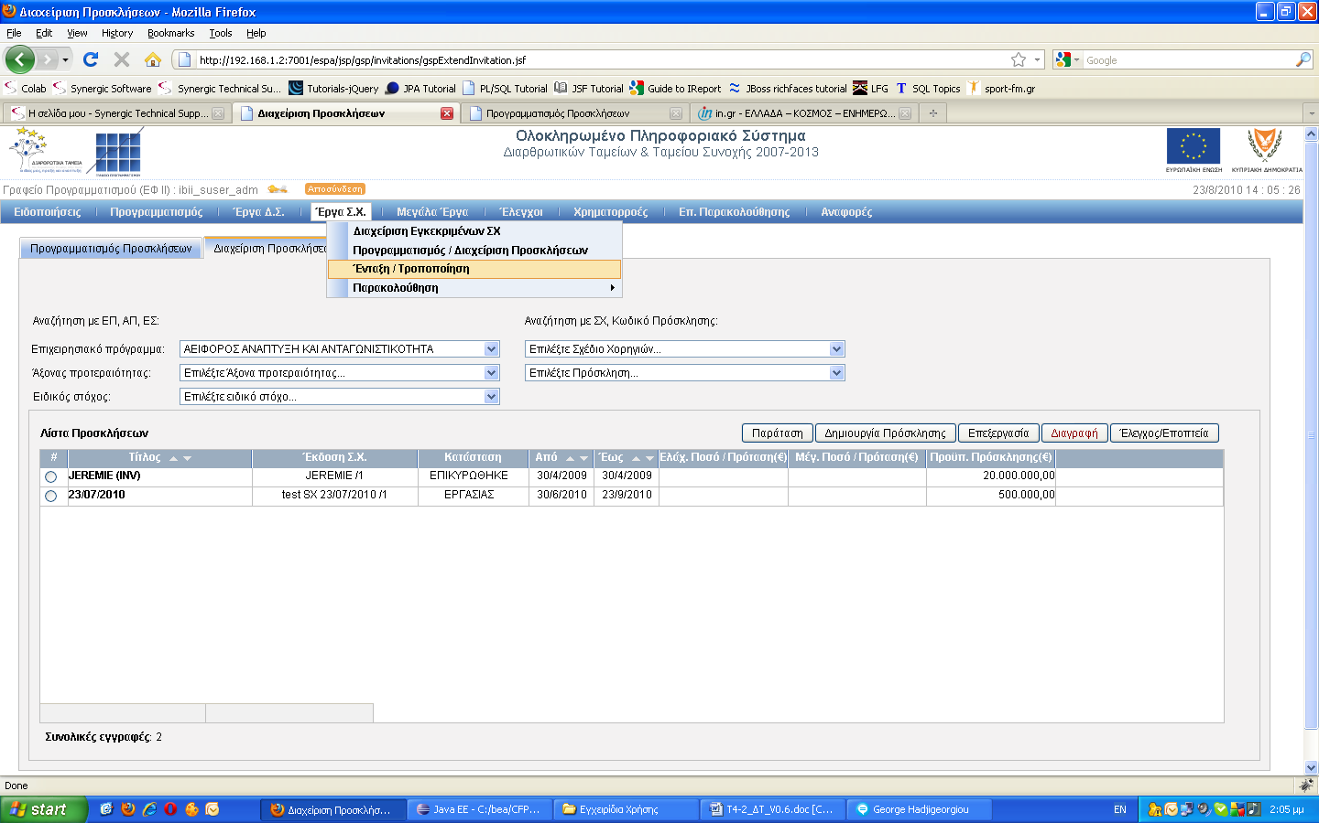
Το σύστημα εμφανίζει την κεντρική σελίδα διαχείρισης των έργων ΣΧ στην οποία παρουσιάζονται τα πεδία αναζήτησης με τα οποία ο χρήστης μπορεί να επιλέξει τα έργα που τον ενδιαφέρουν. Τα πεδία είναι: Επιχειρησιακό πρόγραμμα, Άξονας Προτεραιότητας, Ειδικός Στόχος, Κωδικός Πρόσκλησης και Κωδικός έργου. Ο χρήστης εισάγει τιμή σε ένα από τα ανωτέρω και πατάει το κουμπί «Αναζήτηση». Το σύστημα εμφανίζει λίστα με τα ΤΔΕ (όλες τις εκδόσεις), τα οποία πληρούν τα κριτήρια αναζήτησης.

ΔΗΜΙΟΥΡΓΙΑ ΤΔΕ ΣΧ
(ibii_user_adm,ibii_suser_adm)
Ο Δικαιούχος επιλέγει τη λειτουργία «Δημιουργία ΤΔΕ». Το σύστημα εμφανίζει τη σελίδα με τη λίστα των προσκλήσεων οι οποίες είναι επικυρωμένες και επίσης είναι εν ισχύ (ημερ. έναρξης < σήμερα και ημερ. λήξης > σήμερα) .
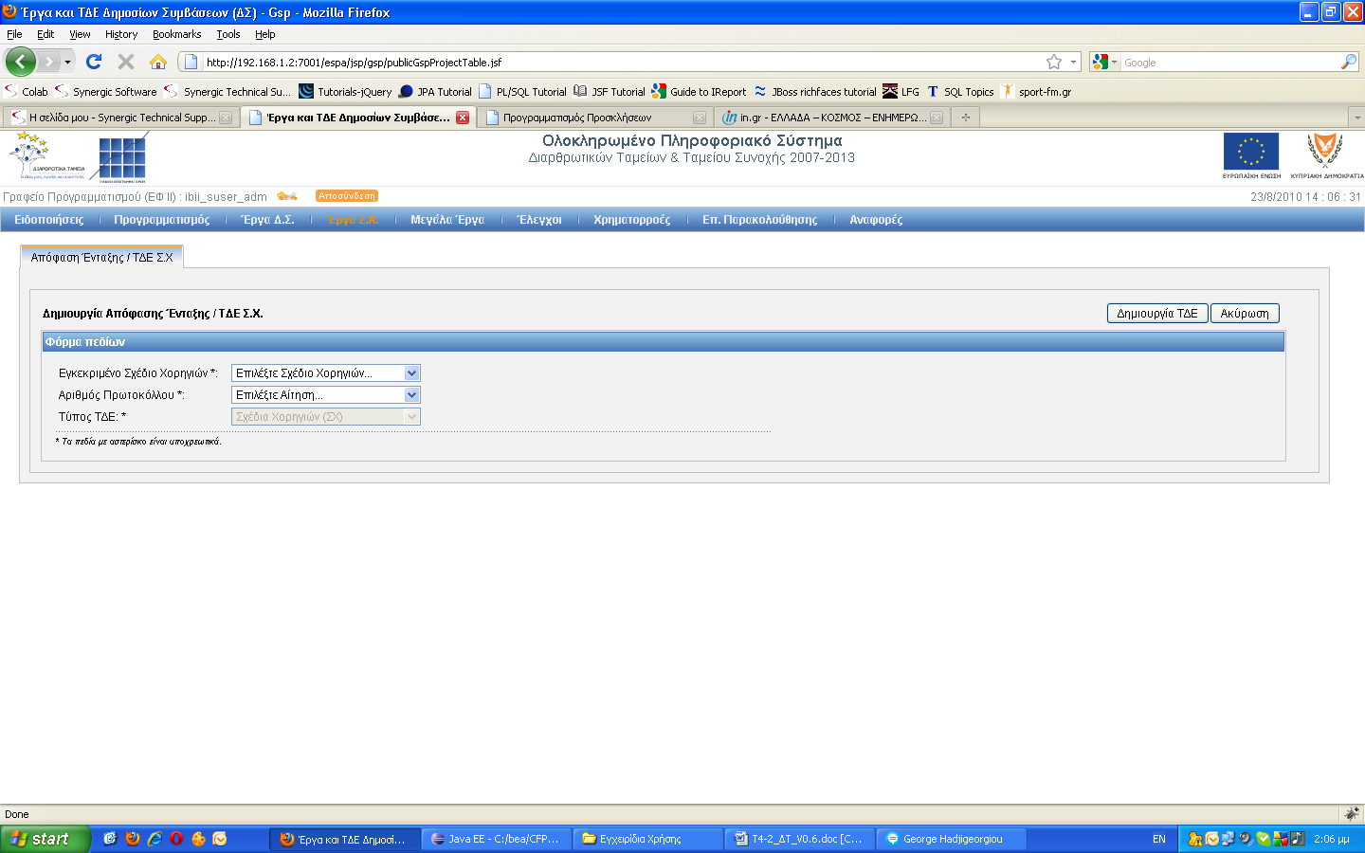
Ο χρήστης επιλέγει Εγκεκριμένο Σχέδιο Χορηγιών και τις αιτήσεις που αντιστοιχούν σε αυτό και πατά το κουμπί «Δημιουργία ΤΔΕ». Το σύστημα εμφανίζει τη σελίδα εισαγωγής των στοιχείων του ΤΔΕ. Η σελίδα είναι χωρισμένη σε πέντε καρτέλες με ομαδοποιημένα τα στοιχεία του ΤΔΕ.
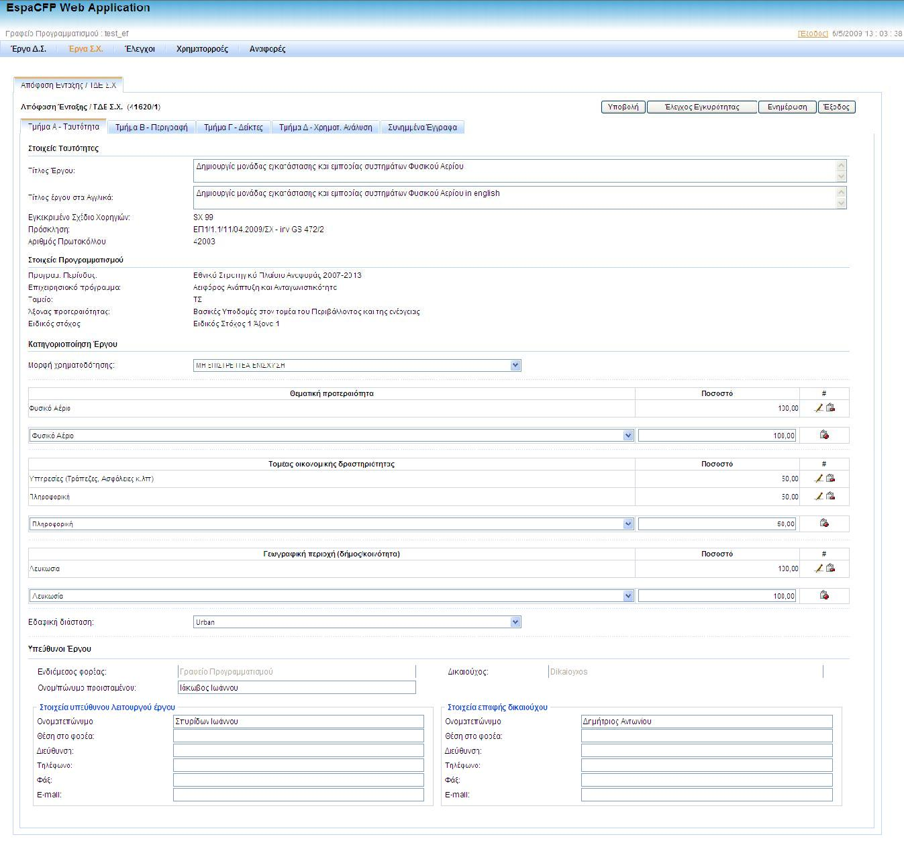
- Στην πρώτη καρτέλα (Τμήμα Α - Ταυτότητα) ο χρήστης εισάγει τα Στοιχεία Ταυτότητας του έργου ,τα Στοιχεία Προγραμματισμού, την Κατηγοριοποίηση του έργου και τους υπεύθυνους αυτού.
- Στη δεύτερη καρτέλα (Τμήμα Β - Περιγραφή) ο χρήστης εισάγει την περιγραφή και τη χρονική διάρκεια του έργου.
- Στην τρίτη καρτέλα (Τμήμα Γ - Δείκτες) ο χρήστης εισάγει τους Δείκτες παρακολούθησης του φυσικού αντικειμένου του έργου.(Δείκτες εκροών, αποτελέσματος, απασχόλησης)
- Στην τέταρτη καρτέλα (Τμήμα Δ – Χρηματική Ανάλυση) ο χρήστης εισάγει τα στοιχεία της ανάλυσης της δημόσιας δαπάνης του έργου ανά είδος δαπάνης, καθώς επίσης και το χρονικό προγραμματισμό αυτής.
- Στην πέμπτη και τελευταία καρτέλα (Συνημμένα Έγγραφα) ο χρήστης εισάγει (κάνει upload) τα αρχεία που θέλει να υποβάλει μαζί με τα υπόλοιπα στοιχεία του ΤΔΕ. Είναι υποχρεωτική η επισύναψη πλήρους ΤΔΕ ενώ το μέγιστο μέγεθος κάθε αρχείου είναι 10 ΜΒ.
Ο χρήστης αφού καταχωρήσει τα στοιχεία μπορεί να πατήσει το κουμπί «Υποβολή», ώστε να υποβάλει το ΤΔΕ στη Διαχειριστική Αρχή. Καθ’ όλη τη διάρκεια της διαδικασίας είναι δυνατή η αποθήκευση των στοιχείων μέχρι εκείνο το σημείο πατώντας το κουμπί «Ενημέρωση». Η επιλογή «Έλεγχος Εγκυρότητας» διενεργεί έναν έλεγχο σε όλα τα τμήματα του ΤΔΕ και παρουσιάζει τα ευρήματά του σε ένα ενημερωτικό παράθυρο. Μπορεί να χρησιμοποιείται κατά τη διάρκεια της εισαγωγής των στοιχείων για αποφυγή λαθών κατά την υποβολή.

ΕΠΕΞΕΡΓΑΣΙΑ ΤΔΕ ΣΧ
(ibii_user_adm,ibii_suser_adm)
Ο χρήστης επιλέγει από τη λίστα των ΤΔΕ – Έργων ΣΧ το ΤΔΕ, τα στοιχεία του οποίου θέλει να επεξεργαστεί και πατά το κουμπί «Επεξεργασία». Το σύστημα εμφανίζει την οθόνη της επεξεργασίας ΤΔΕ που είναι ίδια με αυτή της εισαγωγής. Το σύστημα δεν επιτρέπει την επεξεργασία ΤΔΕ που δεν είναι σε κατάσταση «ΕΡΓΑΣΙΑΣ». Η διαδικασία της επεξεργασίας είναι απολύτως ανάλογη με αυτή της εισαγωγής.

ΥΠΟΒΟΛΗ ΤΔΕ ΣΧ
(ibii_user_adm,ibii_suser_adm)
Ο χρήστης βρίσκεται στην οθόνη της Εισαγωγής/Επεξεργασίας των στοιχείων του ΤΔΕ και επιλέγει τη λειτουργία «Υποβολή». Το σύστημα του εμφανίζει παράθυρο για την εισαγωγή της ημερομηνίας υποβολής με προεπιλεγμένη την τρέχουσα. Ο χρήστης επιλέγει ημερομηνία και κατόπιν επιλέγει τη λειτουργία «Υποβολή».
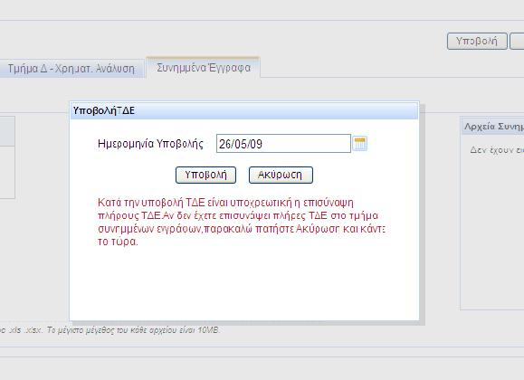
Το σύστημα καταχωρεί τα στοιχεία που εισήγαγε ο χρήστης, και στη συνέχεια διενεργεί ελέγχους εγκυρότητας.
  - Στην περίπτωση που δε βρεθούν σφάλματα εγκυρότητας τότε τα στοιχεία υποβάλλονται προς επικύρωση στον αρμόδιο ΕΦ.
  - Στην περίπτωση που βρεθούν σφάλματα εγκυρότητας τότε εμφανίζεται παράθυρο με όλα τα συναφή μηνύματα, προκειμένου ο χρήστης να προβεί στις απαραίτητες διορθωτικές ενέργειες.

ΝΕΑ ΕΚΔΟΣΗ ΤΔΕ ΣΧ
(ibii_user_adm,ibii_suser_adm)
Ο χρήστης επιλέγει το ΤΔΕ και τη λειτουργία «Νέα Έκδοση». Το σύστημα δημιουργεί νέα έκδοση. Η νέα έκδοση είναι ακριβές αντίγραφο της προηγούμενης (τελευταίας) έκδοσης του ΤΔΕ και είναι σε κατάσταση «ΕΡΓΑΣΙΑΣ». Το σύστημα επιτρέπει τη δημιουργία νέας έκδοσης ΤΔΕ, εφόσον το ΤΔΕ δεν έχει άλλες εκδόσεις σε κατάσταση «ΕΡΓΑΣΙΑΣ» ή «ΥΠΟΒΛΗΘΗΚΕ».

ΕΠΙΚΥΡΩΣΗ ΤΔΕ ΣΧ
(ibii_suser_adm)

Ο χρήστης επιλέγει το ΤΔΕ που θέλει να επικυρώσει. Στη συνέχεια επιλέγει τη λειτουργία «Έλεγχος/Εποπτεία». Το σύστημα εμφανίζει την οθόνη προβολής των στοιχείων του επιλεγμένου ΤΔΕ στην οποία ο χρήστης μπορεί να δει τα στοιχεία του, χωρίς όμως να έχει τη δυνατότητα τροποποίησης. Ο αρμόδιος χρήστης του ΕΦ αφού ελέγξει τα στοιχεία του ΤΔΕ έχει δύο επιλογές:
- «Προς Διόρθωση», όπου το σύστημα εμφανίζει το γνωστό modal pop-up window για την εισαγωγή σχολίων διόρθωσης, ο χρήστης εισάγει σχόλια διόρθωσης και το σύστημα αποθηκεύει τα σχόλια και αλλάζει την κατάσταση του ΤΔΕ σε «ΕΡΓΑΣΙΑΣ».
- «Επικύρωση», όπου τo σύστημα αποθηκεύει το ΤΔΕ και αλλάζει την κατάσταση του σε «ΕΠΙΚΥΡΩΘΗΚΕ».

ΔΙΑΧΕΙΡΙΣΗ ΕΓΚΕΚΡΙΜΕΝΩΝ ΣΧΕΔΙΩΝ ΧΟΡΗΓΙΩΝ

ΕΜΦΑΝΙΣΗ ΛΙΣΤΑΣ ΣΧΕΔΙΩΝ ΧΟΡΗΓΙΩΝ
(ma_xx,pa_xx,ia_xx)
Ο χρήστης επιλέγει τη λειτουργία «Διαχείριση Εγκεκριμένων ΣΧ». Το σύστημα εμφανίζει την οθόνη διαχείρισης των Εγκεκριμένων Σχεδίων Χορηγιών.
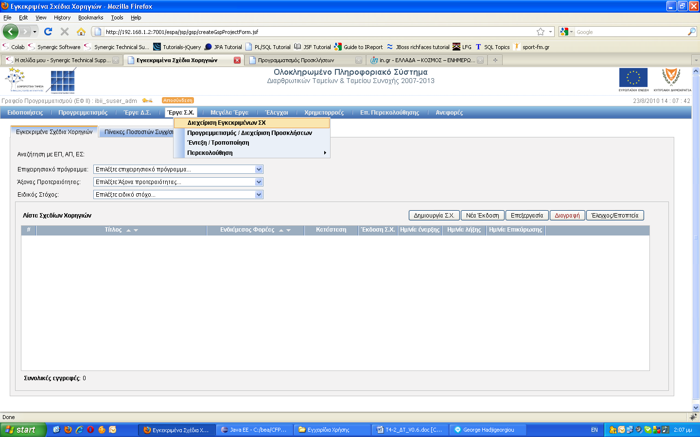

Το σύστημα εμφανίζει Επιχειρησιακά Προγράμματα (ΕΠ) που αντιστοιχούν στο προγραμματικό πλαίσιο του επιλεγμένου φορέα. Ο χρήστης επιλέγει ΕΠ. Το σύστημα ετοιμάζει τη λίστα των ΑΠ που αντιστοιχούν στο επιλεγμένο ΕΠ και εμφανίζει τον πίνακα Προσκλήσεων που αντιστοιχούν στο ΕΠ. Το σύστημα ετοιμάζει τη λίστα των ΕΣ που αντιστοιχούν στο επιλεγμένο ΑΠ και εμφανίζει τη Λίστα Σχεδίων Χορηγιών που αντιστοιχούν στο ΑΠ (δείχνει τα ΣΧ που αντιστοιχούν στο ΑΠ τα οποία όπως είναι φυσικό τις περισσότερες φορές θα είναι λιγότερα αριθμητικά από αυτά που εμφάνιζε για το επιλεγμένο ΕΠ). Ο χρήστης επιλέγει ΕΣ. Το σύστημα εμφανίζει τη λίστα των Εγκεκριμένων ΣΧ που αντιστοιχούν στον επιλεγμένο ΕΣ .
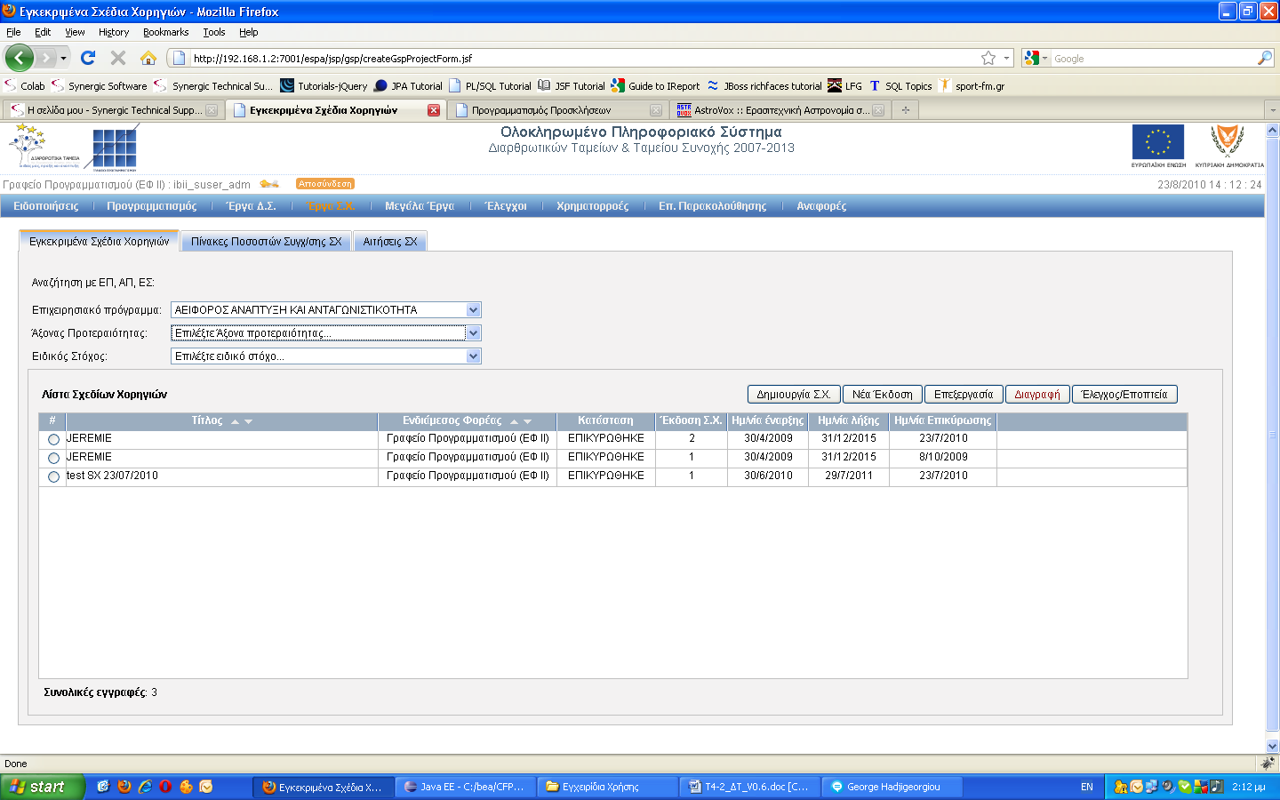

ΔΗΜΙΟΥΡΓΙΑ ΣΧΕΔΙΟΥ ΧΟΡΗΓΙΩΝ
(ma_user_sinv)
Ο χρήστης επιλέγει τη λειτουργία «Δημιουργία Σ.Χ.». Το σύστημα εμφανίζει την οθόνη εισαγωγής των στοιχείων του ΣΧ. Ο χρήστης καταχωρεί τα ακόλουθα στοιχεία:
    - Το Επιχειρησιακό Πρόγραμμα
  - Τον Άξονα Προτεραιότητας
  - Τον Ειδικό Στόχο
  - Τον Τίτλο
  - Την Ημερομηνία Έγκρισης
  - Τον Ενδιάμεσο Φορέα
  - Τον Συνολικό προϋπολογισμό
  - Την Συνολική δημόσια δαπάνη
  - Το Κεφάλαιο κρατικού προϋπολογισμού
  - Το άρθρο κρατικού προϋπολογισμού
  - Τις ημερομηνίες έναρξης και λήξης και
  - Τα συνημμένα έγγραφα του ΣΧ
Ο χρήστης επιλέγει το κουμπί «Εισαγωγή» και η οθόνη επεκτείνεται ώστε ο χρήστης να μπορέσει να εισάγει και άλλα στοιχεία. Τα πεδία ΕΠ, ΑΠ, ΕΣ γίνονται ανενεργά. Ο χρήστης καταχωρεί τα ακόλουθα στοιχεία:
    - Τη χρονική κατανομή της δημόσιας δαπάνης και
  - τις κατηγορίες των επιλέξιμων δαπανών
Η διαδικασία ολοκληρώνεται όταν ο χρήστης πατήσει το κουμπί «Ενημέρωση».
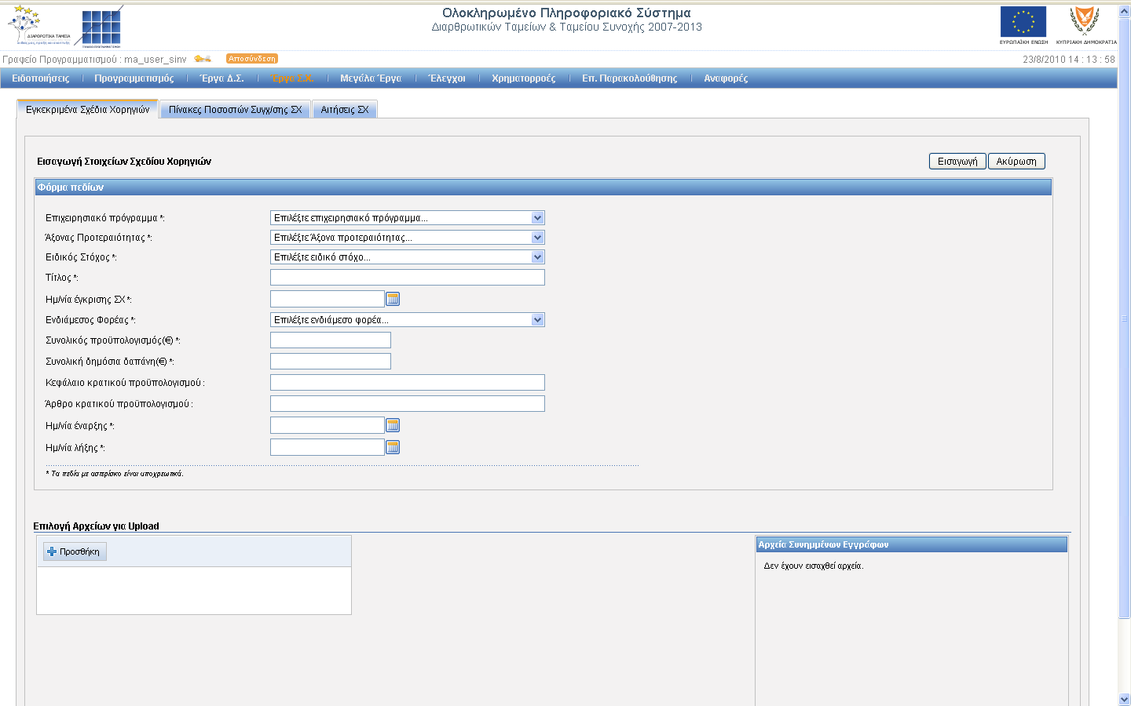
Τα πεδία ΕΠ, ΑΠ, ΕΣ, τίτλος, ημερομηνία έγκρισης, ΕΦ, συνολικός προϋπολογισμός, συνολική δημόσια δαπάνη και οι ημερομηνίες έναρξης και λήξης είναι υποχρεωτικά. Το σύστημα ελέγχει αν η ημερομηνία έναρξης είναι μικρότερη ή ίση με την ημερομηνία λήξης.

ΔΙΑΓΡΑΦΗ ΣΧΕΔΙΟΥ ΧΟΡΗΓΙΩΝ
(ma_user_sinv)
Ο χρήστης επιλέγει ΣΧ και τη λειτουργία «Διαγραφή». Το σύστημα εμφανίζει μήνυμα επιβεβαίωσης. Το σύστημα διαγράφει το ΣΧ. Το σύστημα επιτρέπει τη διαγραφή ΣΧ εφόσον είναι σε κατάσταση «ΕΡΓΑΣΙΑΣ».

ΕΠΙΚΥΡΩΣΗ ΣΧ
(ma_user_sinv)
Ο χρήστης επιλέγει το ΣΧ που θέλει να επικυρώσει και επιλέγει τη λειτουργία «Επεξεργασία». Ο χρήστης επιλέγει τη λειτουργία του ΣΧ «Προς Επικύρωση». Το σύστημα αλλάζει την κατάσταση του πίνακα σε «ΠΡΟΣ ΕΠΙΚΥΡΩΣΗ». Ο αρμόδιος χρήστης αφού ελέγξει τα στοιχεία του ΣΧ έχει δύο επιλογές:
- «Προς Διόρθωση», όπου το σύστημα εμφανίζει το γνωστό modal pop-up window για την εισαγωγή σχολίων διόρθωσης. Ο χρήστης εισάγει σχόλια διόρθωσης και το σύστημα αποθηκεύει τα σχόλια και αλλάζει την κατάσταση του ΣΧ σε «ΕΡΓΑΣΙΑΣ», ώστε να μπορούν να γίνουν αλλαγές και διορθώσεις.
- «Επικύρωση», όπου τo σύστημα αλλάζει την κατάσταση του ΣΧ σε «ΕΠΙΚΥΡΩΘΗΚΕ» και ενημερώνει αυτόματα και την ημερομηνία επικύρωσης.

ΝΕΑ ΕΚΔΟΣΗ ΣΧ
(ma_user_sinv)
Ο χρήστης επιλέγει το ΣΧ για το οποίο θέλει να δημιουργήσει νέα έκδοση. Ο χρήστης επιλέγει τη λειτουργία «Νέα Έκδοση». Το σύστημα δημιουργεί νέα έκδοση εφόσον η τρέχουσα έκδοση του ΣΧ είναι σε κατάσταση «ΕΠΙΚΥΡΩΘΗΚΕ». Η νέα έκδοση είναι ακριβές αντίγραφο της προηγούμενης (τελευταίας) έκδοσης του ΣΧ και είναι σε κατάσταση «ΕΡΓΑΣΙΑΣ».

ΔΙΑΧΕΙΡΙΣΗ ΠΙΝΑΚΩΝ ΠΟΣΟΣΤΩΝ ΣΥΓΧΡΗΜΑΤΟΔΟΤΗΣΗΣ ΣΧ

ΕΜΦΑΝΙΣΗ ΛΙΣΤΑΣ ΕΠΙΚΥΡΩΜΕΝΩΝ ΣΧ
(ma_user_cofin,pa_xx,ia_xx)
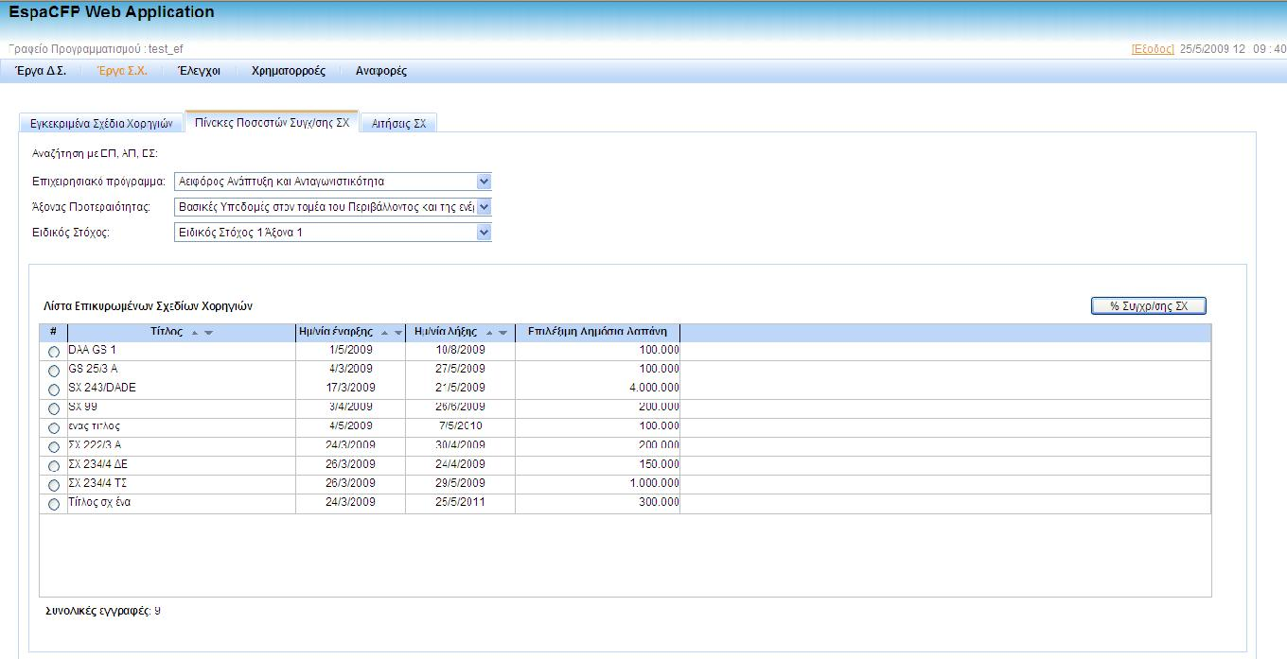Ο χρήστης επιλέγει τη λειτουργία «Πίνακες Ποσοστών Συγχ/σης ΣΧ». Το σύστημα εμφανίζει την οθόνη της λίστας των ΣΧ. Το σύστημα εμφανίζει τα Επιχειρησιακά Προγράμματα (ΕΠ) που αντιστοιχούν στο προγραμματικό πλαίσιο του επιλεγμένου φορέα. Ο χρήστης επιλέγει ΕΠ. Το σύστημα ετοιμάζει τη λίστα των ΑΠ που αντιστοιχούν στο επιλεγμένο ΕΠ και εμφανίζει τον πίνακα ΣΧ που αντιστοιχούν στο ΕΠ. Το σύστημα ετοιμάζει τη λίστα των ΕΣ που αντιστοιχούν στο επιλεγμένο ΑΠ και εμφανίζει τη Λίστα Σχεδίων Χορηγιών που αντιστοιχούν στον ΑΠ (δείχνει τα ΣΧ που αντιστοιχούν στον ΑΠ, τα οποία όπως είναι φυσικό τις περισσότερες φορές θα είναι λιγότερα αριθμητικά από αυτά που εμφάνιζε για το επιλεγμένο ΕΠ). Ο χρήστης επιλέγει ΕΣ. Το σύστημα εμφανίζει τη λίστα των Επικυρωμένων ΣΧ που αντιστοιχούν στον επιλεγμένο ΕΣ .

ΕΜΦΑΝΙΣΗ ΠΟΣΟΣΤΩΝ ΣΥΓΧ/ΣΗΣ ΣΧ
(ma_user_cofin,pa_xx,ia_xx)
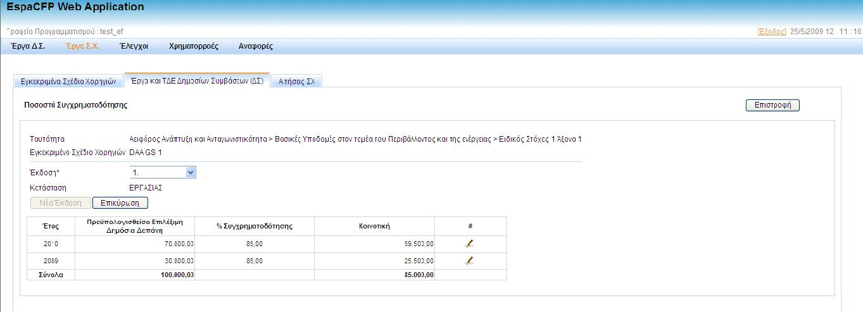Ο χρήστης επιλέγει ένα επικυρωμένο ΣΧ και τη λειτουργία «Ποσοστά Συγχρ/σης ΣΧ». Το σύστημα εμφανίζει την οθόνη διαχείρισης των Ποσοστών Συγχρ/σης του ΣΧ.

Ο χρήστης μπορεί να αλλάξει τα ποσοστά συγχρηματοδότησης εφόσον είναι σε έκδοση που δεν είναι επικυρωμένη. Μόλις ολοκληρώσει τις αλλαγές επιλέγει τη λειτουργία «Επικύρωση». Το σύστημα εμφανίζει μήνυμα επιβεβαίωση, αλλάζει την κατάσταση της έκδοσης σε «ΕΠΙΚΥΡΩΘΗΚΕ» και ενεργοποιεί τη λειτουργία «Νέα Έκδοση». Ο χρήστης επιστρέφει στην οθόνη της λίστας των ΣΧ πατώντας το κουμπί «Επιστροφή».

ΔΙΑΧΕΙΡΙΣΗ ΑΙΤΗΣΕΩΝ ΣΧ

ΕΜΦΑΝΙΣΗ ΛΙΣΤΑΣ ΑΙΤΗΣΕΩΝ ΣΧ
(ibii_user_adm,ibii_suser_adm,ma_xx,pa_xx,ia_xx)
Ο χρήστης επιλέγει τη λειτουργία «Αιτήσεις ΣΧ». Το σύστημα εμφανίζει την οθόνη της λίστας των Αιτήσεων Χορηγιών. Το σύστημα εμφανίζει τη λίστα με τα Εγκεκριμένα Σχέδια Χορηγιών (ΕΣΧ). Ο χρήστης επιλέγει ΕΣΧ. Το σύστημα ετοιμάζει τη λίστα των Προσκλήσεων που αντιστοιχούν στο επιλεγμένο ΕΣΧ και ο χρήστης επιλέγει Πρόσκληση. Το σύστημα ετοιμάζει τη λίστα των Αιτήσεων Χορηγιών που αντιστοιχούν στην επιλεγμένη Πρόσκληση.
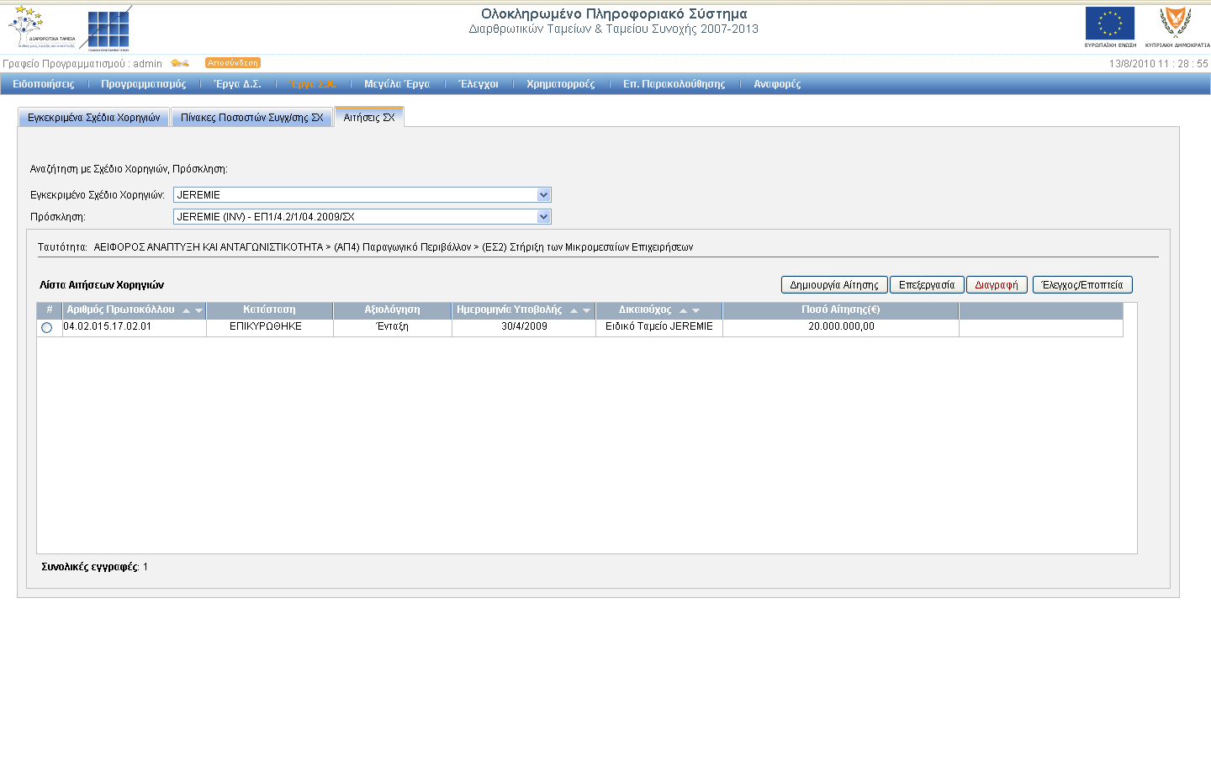

ΔΙΑΓΡΑΦΗ ΑΙΤΗΣΗΣ
(ibii_user_adm,ibii_suser_adm)
Το σύστημα παρέχει τη λειτουργία «Διαγραφή» Αίτησης εφόσον είναι σε κατάσταση «ΕΡΓΑΣΙΑΣ». Ο χρήστης επιλέγει αίτηση και στη συνέχεια τη λειτουργία «Διαγραφή». Το σύστημα εμφανίζει μήνυμα επιβεβαίωσης. Ο χρήστης επιβεβαιώνει ότι θέλει να διαγράψει την αίτηση. Το σύστημα διαγράφει την επιλεγμένη αίτηση από τη λίστα. Το σύστημα δεν επιτρέπει τη διαγραφή αίτησης που δεν είναι σε κατάσταση «ΕΡΓΑΣΙΑΣ».

ΔΗΜΙΟΥΡΓΙΑ ΑΙΤΗΣΗΣ
(ibii_user_adm,ibii_suser_adm)
Ο χρήστης επιλέγει τη λειτουργία «Δημιουργία». Το σύστημα εμφανίζει την οθόνη εισαγωγής των στοιχείων της Αίτησης. Ο χρήστης επιλέγει ΣΧ και Τίτλο ή Κωδικό πρόσκλησης για την οποία θα δημιουργήσει την αίτηση. Ο χρήστης καταχωρεί τα ακόλουθα στοιχεία:
- Τον Αριθμό Πρωτοκόλλου
- Τον Δικαιούχο
- Το Ποσό Αίτησης
- Την ημερομηνία υποβολής
- Την ημερομηνία αξιολόγησης
- Τα σχόλια αξιολόγησης
- Την ένδειξη έγκρισης/απόρριψης
Η διαδικασία ολοκληρώνεται όταν ο χρήστης πατήσει το κουμπί «Εισαγωγή». Τα πεδία Αριθμός Πρωτοκόλλου, Δικαιούχος, επιλέξιμη δημόσια δαπάνη, ημερομηνία υποβολής, ημερομηνία αξιολόγησης, σχόλια αξιολόγησης και ένδειξη έγκρισης/απόρριψης είναι υποχρεωτικά.
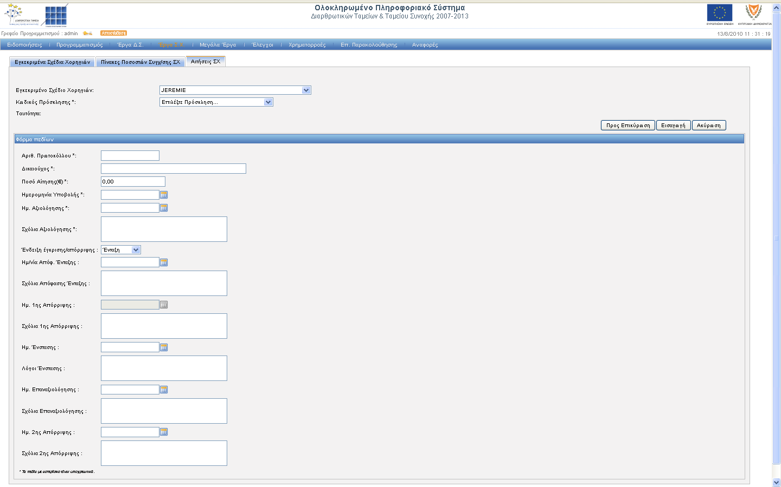

ΕΠΕΞΕΡΓΑΣΙΑ ΑΙΤΗΣΗΣ
(ibii_user_adm,ibii_suser_adm)
Το σύστημα παρέχει τη λειτουργία «Επεξεργασία Αίτησης» εφόσον είναι σε κατάσταση «ΕΡΓΑΣΙΑΣ». Ο χρήστης επιλέγει αίτηση και τη λειτουργία «Επεξεργασία». Το σύστημα εμφανίζει την οθόνη τροποποίησης των στοιχείων της αίτησης. Ο χρήστης επεξεργάζεται όλα τα στοιχεία της αίτησης. Ο χρήστης μπορεί να εισάγει ημερομηνίες και σχόλια για:
    - 1η απόρριψη
    - Ένσταση
    - Επαναξιολόγηση και
    - 2η απόρριψη
Η διαδικασία ολοκληρώνεται όταν ο χρήστης πατήσει το κουμπί «Ενημέρωση». Το σύστημα εφαρμόζει τους έλεγχους που πραγματοποιούνται στη λειτουργία «Δημιουργία». Εάν εισαχθεί κάποια από τις ημερομηνίες τότε είναι υποχρεωτική και η εισαγωγή σχολίων για την αντίστοιχη ενέργεια.

ΕΠΙΚΥΡΩΣΗ ΑΙΤΗΣΗΣ
(ibii_user_adm,ibii_suser_adm)
Ο χρήστης επιλέγει τη λειτουργία της αίτησης «Προς Επικύρωση». Το σύστημα αλλάζει την κατάσταση της αίτησης σε «ΠΡΟΣ ΕΠΙΚΥΡΩΣΗ». Ο αρμόδιος χρήστης αφού ελέγξει τα στοιχεία της αίτησης έχει δύο επιλογές:
- «Προς Διόρθωση», όπου το σύστημα εμφανίζει το γνωστό modal pop-up window για την εισαγωγή σχολίων διόρθωσης. Ο χρήστης εισάγει σχόλια διόρθωσης και το σύστημα αποθηκεύει τα σχόλια και αλλάζει την κατάσταση της αίτησης σε «ΕΡΓΑΣΙΑΣ», ώστε να μπορούν να γίνουν αλλαγές και διορθώσεις.
- «Επικύρωση», όπου τo σύστημα αλλάζει την κατάσταση του πίνακα σε «ΕΠΙΚΥΡΩΘΗΚΕ».

